МОУ средняя общеобразовательная школа №2 г. Малоярославца
им. А.Н. Радищева
Школьная организация самоуправления «Союз Активных Школьников»

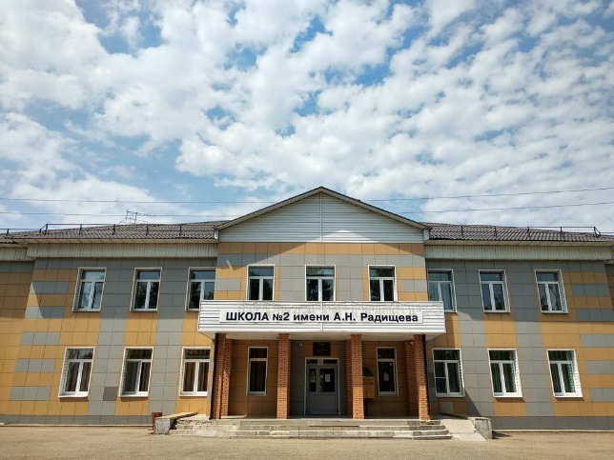

Принята на Совете школы  31.08.2021г | Рассмотрена на педагогическом совете  30.03.2021г. | Утверждаю  Директор школы  Н.Г.Жукова
ПРОГРАММА ВОСПИТАНИЯ
«Радуга смыслов»
на 2021-2026 гг.

Программу составила
заместитель директора
по воспитательной работе
Кутявина Г.П.

Малоярославец, 2021 год
ОГЛАВЛЕНИЕ
1. ОСОБЕННОСТИ ОРГАНИЗУЕМОГО В ШКОЛЕ ВОСПИТАТЕЛЬНОГО ПРОЦЕССА 3
2. ЦЕЛЬ И ЗАДАЧИ ВОСПИТАНИЯ 6
3. ВИДЫ, ФОРМЫ И СОДЕРЖАНИЕ ДЕЯТЕЛЬНОСТИ 10
3.1. Модуль «Ключевые общешкольные дела» 12
3.2. Модуль «Классное руководство» 14
3.3. Модуль «Курсы внеурочной деятельности» 16
3.4. Модуль «Школьный урок» 17
3.5. Модуль «Самоуправление или Совет Активных Школьников» 18
3.6. Модуль «Профориентация» 19
3.7. Модуль «Работа с родителями» 20
4. ОСНОВНЫЕ НАПРАВЛЕНИЯ САМОАНАЛИЗА ВОСПИТАТЕЛЬНОЙ РАБОТЫ 21
5. КОНЦЕПЦИЯ ПЛАНА ВОСПИТАТЕЛЬНОЙ РАБОТЫ 24
5. ПЛАН ВОСПИТАТЕЛЬНОЙ РАБОТЫ 25
СПИСОК ИСПОЛЬЗОВАННОЙ ЛИТЕРАТУРЫ 37
ПРИЛОЖЕНИЕ №1 38
ОПРОСНИК «ЛИЧНОСТНЫЙ РОСТ» ДЛЯ УЧАЩИХСЯ 4 – 8-Х КЛАССОВ 44
ОПРОСНИК «ЛИЧНОСТНЫЙ РОСТ» ДЛЯ УЧАЩИХСЯ 9 – 11-Х КЛАССОВ 48
АНКЕТА ДЛЯ КЛАССНОГО РУКОВОДИТЕЛЯ «РЕАЛИЗАЦИЯ ВОСПИТАТЕЛЬНОГО ПОТЕНЦИАЛА УЧЕБНОЙ И ВНЕУЧЕБНОЙ ДЕЯТЕЛЬНОСТИ» 52
АНКЕТА ДЛЯ КЛАССНОГО РУКОВОДИТЕЛЯ «РЕАЛИЗАЦИЯ ВОСПИТАТЕЛЬНОГО ПОТЕНЦИАЛА ВЗАИМОДЕЙСТВИЯ С СЕМЬЯМИ ШКОЛЬНИКОВ» 56
АНКЕТА ДЛЯ АДМИНИСТРАЦИИ ОУ «ОРГАНИЗАЦИЯ РАБОТЫ С ПЕДАГОГАМИ, ОСУЩЕСТВЛЯЮЩИМИ ПРОЦЕСС ВОСПИТАНИЯ В ОБРАЗОВАТЕЛЬНОМ УЧРЕЖДЕНИИ» 57

1. ОСОБЕННОСТИ ОРГАНИЗУЕМОГО В ШКОЛЕ ВОСПИТАТЕЛЬНОГО ПРОЦЕССА
Воспитание не ограничивается школой.
П. Валери
Процесс воспитания в образовательной организации основывается на следующих принципах взаимодействия педагогов и школьников:
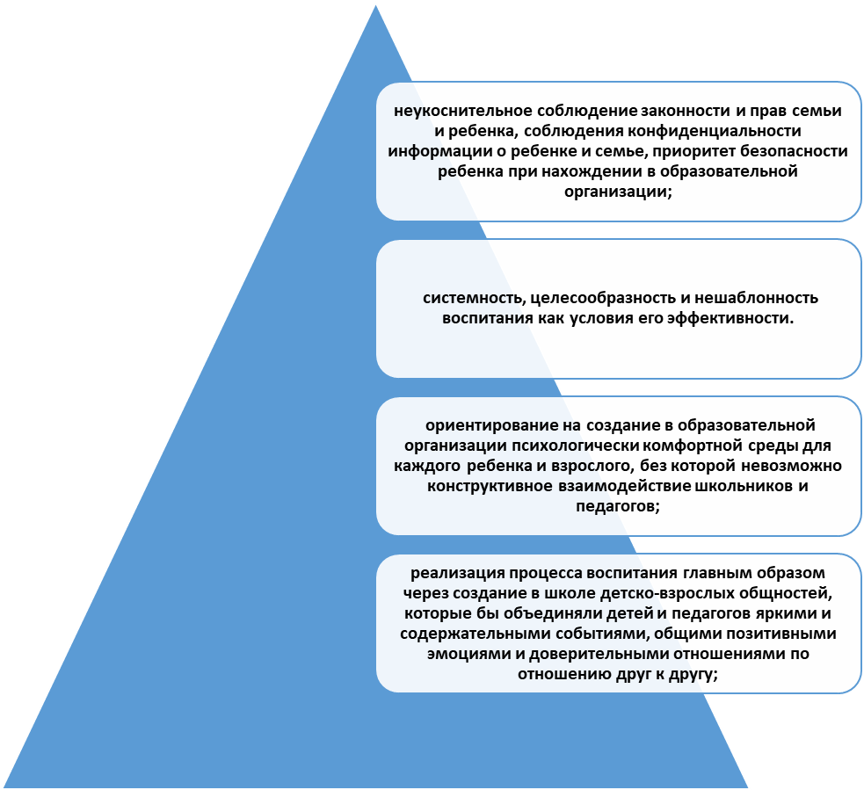
Основными традициями воспитания в образовательной организации являются следующие:
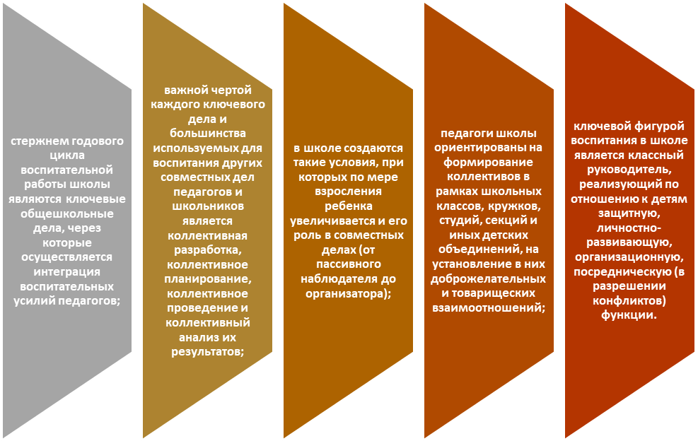

На особенности воспитания в нашей школе влияют несколько факторов. Первым фактором можно назвать расположение. Район, в котором находится школа, является отдаленным от центра, ближе к выезду. Общее настроение нестабильное. Уровень воспитанности в школе низкий и лишь после восьмого класса начинает расти. В большинстве семей не уделяется должное внимание светскому воспитанию, зачастую воспитанность самих родителей находится не на высоте. В совокупности с низким уровнем образования у большинства родителей (менее 50 % с высшим образованием) мы получаем удручающую картину. В данной среде школа становится самым важным источником для социализации и воспитания детей.
Второй важный фактор – это материально-техническая база школы. Школа не рассчитана на такое количество учеников и из-за перегруженности возникают сложности именно в воспитательной работе. Сложно проводить мероприятия для всей школы, так как обучение ведется в две смены. Проведение кружков и секций становится еще более затруднительным, так как не хватает помещений для занятий.
Огромным плюсом для воспитательной работы школы можно назвать педагогический коллектив. Педагоги школы прекрасно понимают цели и задачи, которые они должны решать в сложившихся условиях. Все учителя и вспомогательный персонал подходят к процессу воспитания со всей ответственностью и участливостью. На протяжении многих лет они стараются качественно выполнять все поставленные цели и задачи.
Школа выстраивает свою работу не только с детьми и родителями, но и с социальными партнерами (музеями, больницей, Школой искусств, Центром внешкольной работы и т.д.). Все стремимся дать ученикам возможность для получения качественного образования и интересного опыта социализации.

2. ЦЕЛЬ И ЗАДАЧИ ВОСПИТАНИЯ
Современный национальный идеал личности, воспитанной в новой российской общеобразовательной школе, – это высоконравственный, творческий, компетентный гражданин России, принимающий судьбу Отечества как свою личную, осознающей ответственность за настоящее и будущее своей страны, укорененный в духовных и культурных традициях российского народа.
Целью воспитания в школе является личностное развитие школьников, проявляющееся:
1) в усвоении ими знаний основных норм, которые общество выработало на основе этих ценностей (т.е. в усвоении ими социально значимых знаний);
2) в развитии их позитивных отношений к этим общественным ценностям (т.е. в развитии их социально значимых отношений);
3) в приобретении ими соответствующего этим ценностям опыта поведения, опыта применения сформированных знаний и отношений на практике (т.е. в приобретении ими опыта социально значимых дел).
Конкретизация общей цели воспитания применительно к возрастным особенностям школьников позволяет выделить в ней следующие целевые приоритеты, соответствующие трем уровням общего образования:
1. В воспитании детей младшего школьного возраста (уровень начального общего образования) таким целевым приоритетом является создание благоприятных условий для усвоения школьниками социально значимых знаний – знаний основных норм и традиций того общества, в котором они живут.
К наиболее важным из них относятся следующие:
- быть любящим, послушным и отзывчивым сыном (дочерью), братом (сестрой), внуком (внучкой); уважать старших и заботиться о младших членах семьи; выполнять посильную для ребёнка домашнюю работу, помогая старшим;
- быть трудолюбивым, следуя принципу «делу — время, потехе — час» как в учебных занятиях, так и в домашних делах, доводить начатое дело до конца;
- знать и любить свою Родину – свой родной дом, двор, улицу, город, село, свою страну;
- беречь и охранять природу (ухаживать за комнатными растениями в классе или дома, заботиться о своих домашних питомцах и, по возможности, о бездомных животных в своем дворе; подкармливать птиц в морозные зимы; не засорять бытовым мусором улицы, леса, водоёмы);
- проявлять миролюбие — не затевать конфликтов и стремиться решать спорные вопросы, не прибегая к силе;
- стремиться узнавать что-то новое, проявлять любознательность, ценить знания;
- быть вежливым и опрятным, скромным и приветливым;
- соблюдать правила личной гигиены, режим дня, вести здоровый образ жизни;
- уметь сопереживать, проявлять сострадание к попавшим в беду; стремиться устанавливать хорошие отношения с другими людьми; уметь прощать обиды, защищать слабых, по мере возможности помогать нуждающимся в этом людям;
-уважительно относиться к людям иной национальной или религиозной принадлежности, иного имущественного положения, людям с ограниченными возможностями здоровья;
- быть уверенным в себе, открытым и общительным, не стесняться быть в чём-то непохожим на других ребят; уметь ставить перед собой цели и проявлять инициативу, отстаивать своё мнение и действовать самостоятельно, без помощи старших.
Знание младшим школьником данных социальных норм и традиций, понимание важности следования им, имеет особое значение для ребенка этого возраста, поскольку облегчает его вхождение в широкий социальный мир, в открывающуюся ему систему общественных отношений.
2. В воспитании детей подросткового возраста (уровень основного общего образования) таким приоритетом является создание благоприятных условий для развития социально значимых отношений школьников, и, прежде всего, ценностных отношений:
- к семье как главной опоре в жизни человека и источнику его счастья;
- к труду как основному способу достижения жизненного благополучия человека, залогу его успешного профессионального самоопределения и ощущения уверенности в завтрашнем дне;
- к своему отечеству, своей малой и большой Родине как месту, в котором человек вырос и познал первые радости и неудачи, которая завещана ему предками и которую нужно оберегать;
- к природе как источнику жизни на Земле, основе самого ее существования, нуждающейся в защите и постоянном внимании со стороны человека;
- к миру как главному принципу человеческого общежития, условию крепкой дружбы, налаживания отношений с коллегами по работе в будущем и создания благоприятного микроклимата в своей собственной семье;
- к знаниям как интеллектуальному ресурсу, обеспечивающему будущее человека, как результату кропотливого, но увлекательного учебного труда;
- к культуре как духовному богатству общества и важному условию ощущения человеком полноты проживаемой жизни, которое дают ему чтение, музыка, искусство, театр, творческое самовыражение;
- к здоровью как залогу долгой и активной жизни человека, его хорошего настроения и оптимистичного взгляда на мир;
- к окружающим людям как безусловной и абсолютной ценности, как равноправным социальным партнерам, с которыми необходимо выстраивать доброжелательные и взаимоподдерживающие отношения, дающие человеку радость общения и позволяющие избегать чувства одиночества;
- к самим себе как хозяевам своей судьбы, самоопределяющимся и самореализующимся личностям, отвечающим за свое собственное будущее.
Выделение данного приоритета в воспитании школьников, обучающихся на ступени основного общего образования, связано с особенностями детей подросткового возраста: с их стремлением утвердить себя как личность в системе отношений, свойственных взрослому миру. В этом возрасте особую значимость для детей приобретает становление их собственной жизненной позиции, собственных ценностных ориентаций. Подростковый возраст – наиболее удачный возраст для развития социально значимых отношений школьников.
3. В воспитании детей юношеского возраста (уровень среднего общего образования) таким приоритетом является создание благоприятных условий для приобретения школьниками опыта осуществления социально значимых дел.
Выделение данного приоритета связано с особенностями школьников юношеского возраста: с их потребностью в жизненном самоопределении, в выборе дальнейшего жизненного пути, который открывается перед ними на пороге самостоятельной взрослой жизни. Сделать правильный выбор старшеклассникам поможет имеющийся у них реальный практический, социально значимый опыт, который они могут приобрести, в том числе и в школе. Это:
- опыт дел, направленных на заботу о своей семье, родных и близких;
- трудовой опыт, опыт участия в производственной практике;
- опыт дел, направленных на пользу своему родному городу, стране в целом, опыт деятельного выражения собственной гражданской позиции;
- опыт природоохранных дел;
- опыт разрешения возникающих конфликтных ситуаций в школе, дома или на улице;
- опыт самостоятельного приобретения новых знаний, проведения научных исследований, опыт проектной деятельности;
- опыт изучения, защиты и восстановления культурного наследия человечества, опыт создания собственных произведений культуры, опыт творческого самовыражения;
- опыт ведения здорового образа жизни и заботы о здоровье других людей;
- опыт оказания помощи окружающим, заботы о малышах или пожилых людях, волонтерский опыт;
- опыт самопознания и самоанализа, опыт социально приемлемого самовыражения и самореализации.
Выделение в общей цели воспитания целевых приоритетов, связанных с возрастными особенностями воспитанников, не означает игнорирования других составляющих общей цели воспитания. Приоритет — это то, чему педагогам, работающим со школьниками конкретной возрастной категории, предстоит уделять первостепенное, но не единственное внимание.
Достижению поставленной цели воспитания школьников способствует решение следующих основных задач:
1) реализовывать воспитательные возможности общешкольных ключевых дел, поддерживать традиции их коллективного планирования, организации, проведения и анализа в школьном сообществе;
2) реализовывать потенциал классного руководства в воспитании школьников, поддерживать активное участие классных сообществ в жизни школы;
3) вовлекать школьников в кружки, секции, клубы, студии и иные объединения, работающие по школьным программам внеурочной деятельности, реализовывать их воспитательные возможности;
4) использовать в воспитании детей возможности школьного урока, поддерживать использование на уроках интерактивных форм занятий с учащимися;
5) инициировать и поддерживать ученическое самоуправление – как на уровне школы, так и на уровне классных сообществ;
6) организовывать для школьников экскурсии, экспедиции, походы и реализовывать их воспитательный потенциал;
7) организовывать профориентационную работу со школьниками;
8) организовать работу школьных медиа, реализовывать их воспитательный потенциал;
9) развивать предметно-эстетическую среду школы и реализовывать ее воспитательные возможности;
10) организовывать работу с семьями школьников, их родителями или законными представителями, направленную на совместное решение проблем личностного развития детей.
Планомерная реализация поставленных задач позволит организовать в школе интересную и событийно насыщенную жизнь детей и педагогов, что станет эффективным способом профилактики асоциального поведения школьников.

3. ВИДЫ, ФОРМЫ И СОДЕРЖАНИЕ ДЕЯТЕЛЬНОСТИ
Перед написанием программы воспитания был проведен социологический опрос среди участников воспитательного процесса.
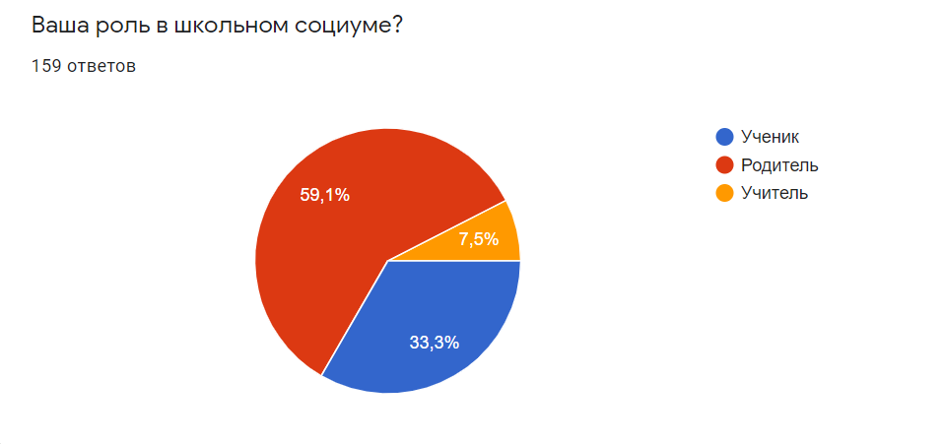
Исходя из полученных результатов, мы смогли выяснить, что на момент опроса большинство участников оценивают качество проводимых в школе мероприятий на 6 баллов и выше из 10 возможных. Участники опроса отметили, что традиционные мероприятия очень важны для школы и они их с нетерпением ждут. К традиционным мероприятиям они отнести: День знаний, День учителя, Новый год, День самоуправления, праздничные концерты, итоговая линейка, последний звонок.
Деятельность классного руководителя была оценена участниками опроса так же очень высоко, что подтвердило наши желания сделать классное руководство одним из основных модулей.
Внеурочная деятельность в школе оценена родителями неоднозначно, что было ожидаемо нами, так как мы понимаем сложности в проведении внеурочных занятий. Открытием для нас стало, что многие родители не знают, что у нас есть Совет Активных Школьников и мы приняли решение о большей популяризации его деятельности. Мы уверены, что в этом нам помогут наши средства массовой информации и социальные сети. Тем более, что наши родители не знала о наших официальных страницах, сайте и школьных СМИ. Мы разослали приглашения для родителей во все чаты, чтобы можно было быстрее доводить информацию. Кроме того, у нас появилась идея создать родительский клуб. Раз в неделю мы будем делать электронную рассылку новостей и полезных статей по воспитанию через электронную почту.
Качество поездок и экскурсий было оценено низко и это связано с тем, что не все ученики участвуют в экскурсиях и поездках, поэтому мы планируем развивать данное направление в будущем. Профориентационная работа ведется у нас в основном в старших классах и этого, по-видимому, недостаточно, у родителей есть явный запрос на более раннюю профориентацию, поэтому мы выбираем данный модуль для работы и будем его развивать в средней школе с 5 класса. Если получится, то мы планируем проводить начальную профориентацию и в начальной школе. Данный модуль получит более широкое распространение в стенах нашей школы.
На вопрос «Какие модули в воспитательной работе Вы хотели бы видеть?» мы получили следующие ответы:
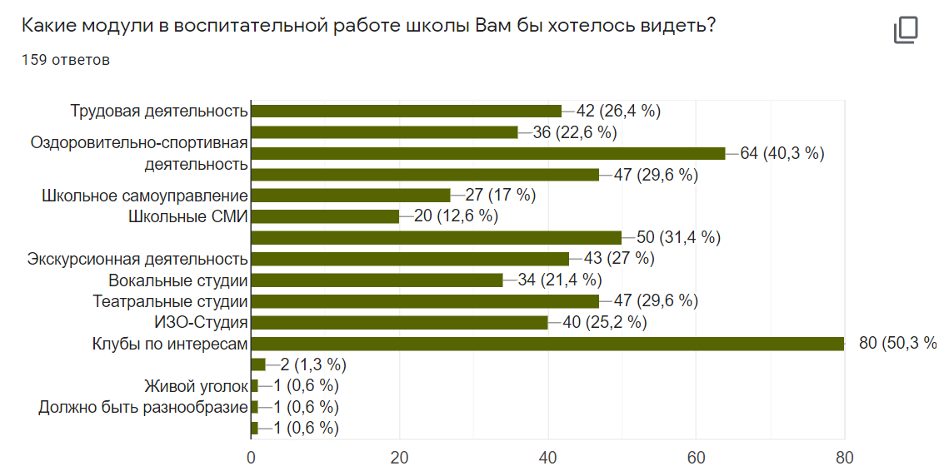
Выстроить клубную работу вполне возможно и поэтому мы поставили данную цель в модуле «Внеурочная деятельность».
Практическая реализация цели и задач воспитания будет нами осуществляться в рамках следующих направлений воспитательной работы школы. Каждое из них представлено в соответствующем модуле. Всего модулей в программе семь, как цветов в радуге.
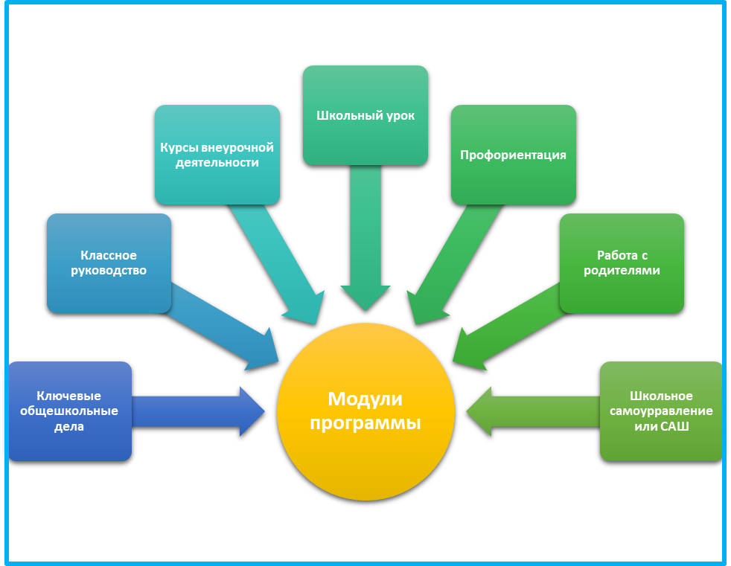

3.1. Модуль «Ключевые общешкольные дела»
Ключевые дела – это главные традиционные общешкольные дела, в которых принимает участие большая часть школьников и которые обязательно планируются, готовятся, проводятся и анализируются совместно педагогами и детьми. Это комплекс коллективных творческих дел, интересных и значимых для школьников, объединяющих их вместе с педагогами в единый коллектив.
Для этого в школе используются следующие формы работы
На муниципальном уровне:
- социальные проекты – ежегодные совместно разрабатываемые и реализуемые школьниками и педагогами комплексы дел (благотворительной, экологической, патриотической, трудовой направленности), ориентированные на преобразование окружающего школу социума:
- патриотическая акция «Бессмертный полк», митинги и возложения венков на Братской могиле городского кладбища и мемориале памяти в центре города, уход за могилой и местом гибели Григория Соколова.
- экологическая акция «Бумажный бум» (в сборе макулатуры активно участвуют не только родители детей, но и дедушки, бабушки; макулатура сдается в приемные пункты);
- открытые дискуссионные площадки – комплекс открытых дискуссионных площадок, таких как Школа Одаренного ребенка, круглый стол с министром образования.
- участие во всероссийском родительском собрании, которое проводится регулярно, в его рамках обсуждаются насущные проблемы;
- Единый День профилактики правонарушений в школе (помимо профилактических мероприятий с обучающимися, проводится встреча родителей и обучающихся с представителями Управления образования, КДН и ЗП, ПДН);
- спортивно-оздоровительная деятельность: соревнование по волейболу между командами выпускников школы и старшеклассниками; состязания «Зарница», «Веселые старты» и т.п. с участием родителей в командах;
На школьном уровне:
- общешкольные праздники – ежегодно проводимые творческие (театрализованные, музыкальные, литературные и т.п.) дела, связанные со значимыми для детей и педагогов знаменательными датами и в которых участвуют все классы школы:
- день Учителя (поздравление учителей, концертная программа, подготовленная обучающимися, проводимая в актовом зале при полном составе учеников и учителей Школы);
- день самоуправления перед Международным женским днем (старшеклассники организуют учебный процесс, проводят уроки, общешкольную линейку, следят за порядком в школе и т.п.);
- праздники, концерты, конкурсные программы в Новогодние праздники, Осенние праздники, День матери, 8 Марта, День защитника Отечества, День Победы, выпускные вечера, «Первый звонок», «Последний звонок» и др.;
- предметные недели (литературы, русского и английского языков; математики, физики, биологии и химии; истории, обществознания и географии; начальных классов);
- день науки (подготовка проектов, исследовательских работ и их защита)
- торжественные ритуалы посвящения, связанные с переходом учащихся на следующую ступень образования, символизирующие приобретение ими новых социальных статусов в школе и развивающие школьную идентичность детей: - «Посвящение в первоклассники»; «Посвящение в пятиклассники»; «Первый звонок»; «Последний звонок».
- церемонии награждения (по итогам года) школьников и педагогов за активное участие в жизни школы, защиту чести школы в конкурсах, соревнованиях, олимпиадах, значительный вклад в развитие школы:
- награждение на торжественной линейке «Последний звонок» по итогам учебного года Похвальными листами и грамотами обучающихся, а также классов, победивших в конкурсах.
На уровне классов:
• выбор и делегирование представителей классов в общешкольные советы дел, ответственных за подготовку общешкольных ключевых дел;
• участие школьных классов в реализации общешкольных ключевых дел;
• проведение в рамках класса итогового анализа детьми общешкольных ключевых дел, участие представителей классов в итоговом анализе проведенных дел на уровне общешкольных советов дела.
На индивидуальном уровне:
- вовлечение по возможности каждого ребенка в ключевые дела школы в одной из возможных для них ролей: сценаристов, постановщиков, исполнителей, ведущих, декораторов, музыкальных редакторов, корреспондентов, ответственных за костюмы и оборудование, ответственных за приглашение и встречу гостей и т.п.);
- индивидуальная помощь ребенку (при необходимости) в освоении навыков подготовки, проведения и анализа ключевых дел;
- наблюдение за поведением ребенка в ситуациях подготовки, проведения и анализа ключевых дел, за его отношениями со сверстниками, старшими и младшими школьниками, с педагогами и другими взрослыми;
- при необходимости коррекция поведения ребенка через частные беседы с ним, через включение его в совместную работу с другими детьми, которые могли бы стать хорошим примером для ребенка, через предложение взять в следующем ключевом деле на себя роль ответственного за тот или иной фрагмент общей работы.

3.2. Модуль «Классное руководство»
Осуществляя работу с классом, педагог (классный руководитель) организует работу с коллективом класса; индивидуальную работу с учащимися вверенного ему класса; работу с учителями, преподающими в данном классе; работу с родителями учащихся или их законными представителями.
Работа с классным коллективом:
• инициирование и поддержка участия класса в общешкольных ключевых делах, оказание необходимой помощи детям в их подготовке, проведении и анализе;
• организация интересных и полезных для личностного развития ребенка совместных дел с учащимися вверенного ему класса (познавательной, трудовой, спортивно-оздоровительной, духовно-нравственной, творческой, профориентационной направленности), позволяющие, с одной стороны, вовлечь в них детей с самыми разными потребностями и тем самым дать им возможность самореализации, а с другой, установить и упрочить доверительные отношения с учащимися класса, стать для них значимым взрослым, задающим образцы поведения в обществе.
• проведение классных часов как часов плодотворного и доверительного общения педагога и школьников, основанных на принципах уважительного отношения к личности ребенка, поддержки активной позиции каждого ребенка в беседе, предоставления школьникам возможности обсуждения и принятия решений по обсуждаемой проблеме, создания благоприятной среды для общения.
• формирование коллектива класса через игры и тренинги на сплочение и командообразование; однодневные походы и экскурсии, организуемые классными руководителями и родителями; празднования в классе дней рождения детей, включающие в себя подготовленные ученическими микрогруппами поздравления, сюрпризы, творческие подарки и розыгрыши; внутриклассные «огоньки» и вечера, дающие каждому школьнику возможность рефлексии собственного участия в жизни класса.
• выработка совместно со школьниками законов класса, помогающих детям освоить нормы и правила общения, которым они должны следовать в школе.
Индивидуальная работа с учащимися:
- изучение особенностей личностного развития учащихся класса через наблюдение за поведением школьников в их повседневной жизни, в специально создаваемых педагогических ситуациях, в играх, погружающих ребенка в мир человеческих отношений, в организуемых педагогом беседах по тем или иным нравственным проблемам; результаты наблюдения сверяются с результатами бесед классного руководителя с родителями школьников, с преподающими в его классе учителями.
- поддержка ребенка в решении важных для него жизненных проблем (налаживание взаимоотношений с одноклассниками или учителями, выбор профессии, вуза и дальнейшего трудоустройства, успеваемость и т.п.), когда каждая проблема трансформируется классным руководителем в задачу для школьника, которую они совместно стараются решить.
- индивидуальная работа со школьниками класса, направленная на заполнение ими личных портфолио, в которых дети не просто фиксируют свои учебные, творческие, спортивные, личностные достижения, но и в ходе индивидуальных неформальных бесед с классным руководителем в начале каждого года планируют их, а в конце года – вместе анализируют свои успехи и неудачи.
- коррекция поведения ребенка через частные беседы с ним, его родителями или законными представителями, с другими учащимися класса; через предложение взять на себя ответственность за то или иное поручение в классе.
Работа с учителями, преподающими в классе:
  - регулярные консультации классного руководителя с учителями-предметниками, направленные на формирование единства мнений и требований педагогов по ключевым вопросам воспитания, на предупреждение и разрешение конфликтов между учителями и учащимися;
  - проведение мини-педсоветов, направленных на решение конкретных проблем класса и интеграцию воспитательных влияний на школьников;
  - привлечение учителей к участию во внутриклассных делах, дающих педагогам возможность лучше узнавать и понимать своих учеников, увидев их в иной, отличной от учебной, обстановке;
  - привлечение учителей к участию в родительских собраниях класса для объединения усилий в деле обучения и воспитания детей.
Работа с родителями учащихся или их законными представителями:
  - регулярное информирование родителей о школьных успехах и проблемах их детей, о жизни класса в целом;
  - помощь родителям школьников или их законным представителям в регулировании отношений между ними, администрацией школы и учителями-предметниками;
  - организация родительских собраний, происходящих в режиме обсуждения наиболее острых проблем обучения и воспитания школьников;
  - создание и организация работы родительских комитетов классов, участвующих в управлении образовательной организацией и решении вопросов воспитания и обучения их детей;
  - привлечение членов семей школьников к организации и проведению дел класса;
  - организация на базе класса семейных праздников, конкурсов, соревнований, направленных на сплочение семьи и школы.

3.3. Модуль «Курсы внеурочной деятельности»
Воспитание на занятиях школьных курсов внеурочной деятельности осуществляется преимущественно через:
- вовлечение школьников в интересную и полезную для них деятельность, которая предоставит им возможность самореализоваться в ней, приобрести социально значимые знания, развить в себе важные для своего личностного развития социально значимые отношения, получить опыт участия в социально значимых делах;
- формирование в кружках, секциях, клубах, студиях и т.п. детско-взрослых общностей, которые могли бы объединять детей и педагогов общими позитивными эмоциями и доверительными отношениями друг к другу;
- создание в детских объединениях традиций, задающих их членам определенные социально значимые формы поведения;
- поддержку в детских объединениях школьников с ярко выраженной лидерской позицией и установкой на сохранение и поддержание накопленных социально значимых традиций;
- поощрение педагогами детских инициатив и детского самоуправления.
Реализация воспитательного потенциала курсов внеурочной деятельности происходит в рамках следующих выбранных школьниками ее видов:
- Спортивно-оздоровительное
Всестороннее гармоническое развитие личности ребенка, воспитание ценностного отношения к здоровью; формирование мотивации к сохранению и укреплению здоровья, в том числе через занятия спортом.
- Духовно-нравственное
Воспитание нравственных чувств и этического сознания; гражданственности и патриотизма, формирование активной жизненной позиции и правового самосознания, формирование позитивного отношения к базовым ценностям общества.
- Общеинтеллектуальное
Воспитание творческого и ценностного отношения к учению, труду; развитие интеллектуально-творческого потенциала.
- Общекультурное
Развитие эмоциональной сферы ребенка, чувства прекрасного, творческих способностей, воспитание нравственных чувств, формирование основ культуры общения и поведения; коммуникативной и общекультурной компетенций.
- Социальное
Воспитание ценностного отношения к окружающей среде, людям; формирование социально-трудовой компетенции и компетенций социального взаимодействия.
- Кадетское
Основной целью деятельности кадетского класса является интеллектуальное, культурное, физическое и нравственное развитие обучающихся, их социализация в обществе, создание основы для подготовки несовершеннолетних граждан к служению Отечеству на гражданской и военной службе.
- Гражданско-патриотическое воспитание
Формирование у учащихся такие качества, как долг, ответственность, честь, достоинство. Воспитание любви и уважения к традициям Отечества, школы, семьи.

3.4. Модуль «Школьный урок»
Реализация школьными педагогами воспитательного потенциала урока предполагает следующее:
• установление доверительных отношений между учителем и его учениками, способствующих позитивному восприятию учащимися требований и просьб учителя, привлечению их внимания к обсуждаемой на уроке информации, активизации их познавательной деятельности;
• побуждение школьников соблюдать на уроке общепринятые нормы поведения, правила общения со старшими (учителями) и сверстниками (школьниками), принципы учебной дисциплины и самоорганизации;
• привлечение внимания школьников к ценностному аспекту изучаемых на уроках явлений, организация их работы с получаемой на уроке социально значимой информацией – инициирование ее обсуждения, высказывания учащимися своего мнения по ее поводу, выработки своего к ней отношения;
• использование воспитательных возможностей содержания учебного предмета через демонстрацию детям примеров ответственного, гражданского поведения, проявления человеколюбия и добросердечности, через подбор соответствующих текстов для чтения, задач для решения, проблемных ситуаций для обсуждения в классе;
• применение на уроке интерактивных форм работы учащихся: интеллектуальных игр, стимулирующих познавательную мотивацию школьников; дискуссий, которые дают учащимся возможность приобрести опыт ведения конструктивного диалога; групповой работы или работы в парах, которые учат школьников командной работе и взаимодействию с другими детьми;
• включение в урок игровых процедур, которые помогают поддержать мотивацию детей к получению знаний, налаживанию позитивных межличностных отношений в классе, установлению доброжелательной атмосферы во время урока;
• организация шефства мотивированных и эрудированных учащихся над их неуспевающими одноклассниками, дающего школьникам социально значимый опыт сотрудничества и взаимной помощи;
• инициирование и поддержка исследовательской деятельности школьников в рамках реализации ими индивидуальных и групповых исследовательских проектов, что даст школьникам возможность приобрести навык самостоятельного решения теоретической проблемы, навык генерирования и оформления собственных идей, навык уважительного отношения к чужим идеям, оформленным в работах других исследователей, навык публичного выступления перед аудиторией, аргументирования и отстаивания своей точки зрения.

3.5. Модуль «Самоуправление или Совет Активных Школьников»
Поддержка детского самоуправления в школе помогает педагогам воспитывать в детях инициативность, самостоятельность, ответственность, трудолюбие, чувство собственного достоинства, а школьникам – предоставляет широкие возможности для самовыражения и самореализации. Поскольку учащимся младших и подростковых классов не всегда удается самостоятельно организовать свою деятельность, детское самоуправление иногда и на время может трансформироваться (посредством введения функции педагога-куратора) в детско-взрослое самоуправление.
Детское самоуправление в школе осуществляется следующим образом:
На уровне школы:
- через деятельность выборного Совета активных школьников (далее САШ), создаваемого для учета мнения школьников по вопросам управления образовательной организацией и принятия административных решений, затрагивающих их права и законные интересы;
- через деятельность творческих советов дела, отвечающих за проведение тех или иных конкретных мероприятий, праздников, вечеров, акций и т.п.;
На уровне классов:
- через деятельность выборных по инициативе и предложениям учащихся класса лидеров (старост), представляющих интересы класса в общешкольных делах и призванных координировать его работу с работой САШ и классных руководителей;
- через деятельность выборных органов самоуправления, отвечающих за различные направления работы класса;
На индивидуальном уровне:
- через вовлечение школьников в планирование, организацию, проведение и анализ общешкольных и внутриклассных дел;
- через реализацию школьниками функций, отвечающих за различные направления работы в классе
Структура ученического самоуправления:
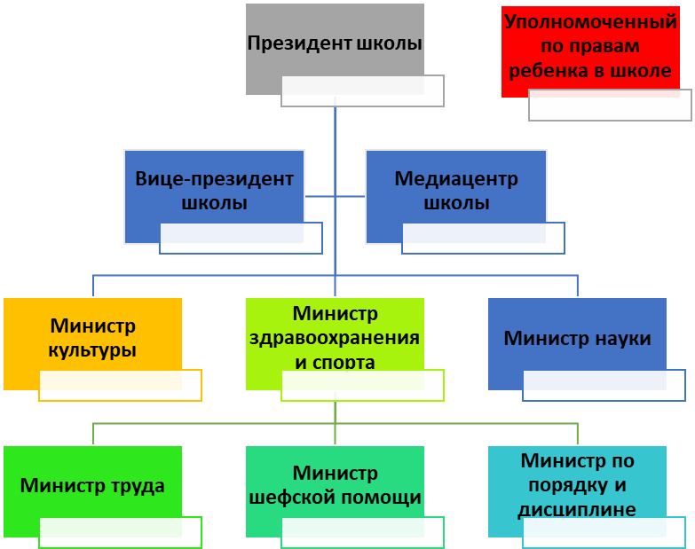

3.6. Модуль «Профориентация»
Совместная деятельность педагогов и школьников по направлению «профориентация» включает в себя профессиональное просвещение школьников; диагностику и консультирование по проблемам профориентации, организацию профессиональных проб школьников. Задача совместной деятельности педагога и ребенка – подготовить школьника к осознанному выбору своей будущей профессиональной деятельности. Создавая профориентационно значимые проблемные ситуации, формирующие готовность школьника к выбору, педагог актуализирует его профессиональное самоопределение, позитивный взгляд на труд в постиндустриальном мире, охватывающий не только профессиональную, но и внепрофессиональную составляющие такой деятельности:
- циклы профориентационных часов общения, направленных на подготовку школьника к осознанному планированию и реализации своего профессионального будущего;
- профориентационные игры: деловые игры, квесты, расширяющие знания школьников о типах профессий, о способах выбора профессий, о достоинствах и недостатках той или иной интересной школьникам профессиональной деятельности;
- экскурсии на предприятия, дающие школьникам начальные представления о существующих профессиях и условиях работы людей, представляющих эти профессии;
- посещение дней открытых дверей в средних специальных учебных заведениях и вузах;
- совместное с педагогами изучение интернет ресурсов, посвященных выбору профессий, прохождение профориентационного онлайн-тестирования;
- участие в работе всероссийских профориентационных проектов, созданных в сети интернет;
- освоение школьниками основ профессии в рамках курсов внеурочной деятельности.

3.7. Модуль «Работа с родителями»
Работа с родителями или законными представителями школьников осуществляется для более эффективного достижения цели воспитания, которое обеспечивается согласованием позиций семьи и школы в данном вопросе. Работа с родителями или законными представителями школьников осуществляется в рамках следующих видов и форм деятельности:
На групповом уровне:
- Общешкольный родительский комитет, участвующий в управлении школой и решении вопросов воспитания и социализации их детей;
- общешкольные родительские собрания, происходящие в режиме обсуждения наиболее острых проблем обучения и воспитания школьников;
- педагогическое просвещение родителей по вопросам воспитания детей, в ходе которого родители получают рекомендации классных руководителей и обмениваются собственным творческим опытом и находками в деле воспитания детей;
- взаимодействие с родителями посредством школьного сайта: размещается информация, необходимая для ознакомления родителей, школьные новости
На индивидуальном уровне:
• обращение к специалистам по запросу родителей для решения острых конфликтных ситуаций;
• участие родителей в педагогических консилиумах, собираемых в случае возникновения серьезных проблем, связанных с обучением и воспитанием конкретного ребенка;
• помощь со стороны родителей в подготовке и проведении общешкольных и внутриклассных мероприятий воспитательной направленности;
• индивидуальное консультирование c целью координации воспитательных усилий педагогов и родителей.

4. ОСНОВНЫЕ НАПРАВЛЕНИЯ САМОАНАЛИЗА ВОСПИТАТЕЛЬНОЙ РАБОТЫ
Самоанализ организуемой в школе воспитательной работы осуществляется по выбранным самой школой направлениям и проводится с целью выявления основных проблем школьного воспитания и последующего их решения.
Самоанализ осуществляется ежегодно силами самой образовательной организации с привлечением (при необходимости и по самостоятельному решению администрации образовательной организации) внешних экспертов.
Основными принципами, на основе которых осуществляется самоанализ воспитательной работы в школе, являются:
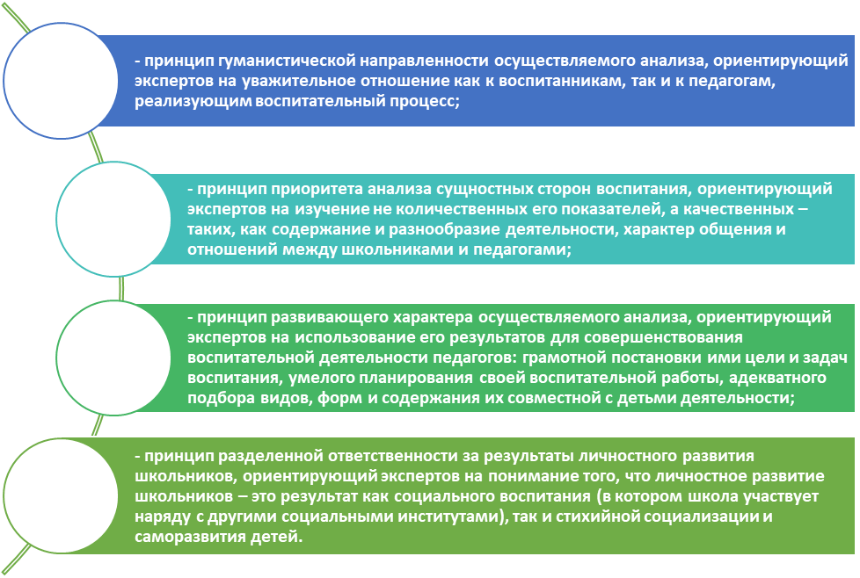
Критерием, на основе которого осуществляется данный анализ, является динамика личностного развития школьников каждого класса.
Анализ осуществляется классными руководителями совместно с заместителем директора по воспитательной работе с последующим обсуждением его результатов на заседании методического объединения классных руководителей или педагогическом совете школы.
Способом получения информации о результатах воспитания, социализации и саморазвития школьников является педагогическое наблюдение.
Материалы для диагностики воспитательной работы классным руководителем и заместителем директора представлены в Приложении №1. Основные критерии и показатели оценки качества воспитания представлены в Таблице №1.

Таблица 1. КРИТЕРИИ И ПОКАЗАТЕЛИ ОЦЕНКИ КАЧЕСТВА ВОСПИТАНИЯ
КАЧЕСТВО ВОСПИТАНИЯ ШКОЛЬНИКА
Критерии | Показатели | Инструментарий
Личностный рост школьников | - накопление школьниками основных социальных знаний;  -развитие позитивного отношения школьников к базовым общественным ценностям;  -приобретение школьниками опыта самостоятельного ценностно-ориентированного социального действия. | Опросник «Личностный рост»
КАЧЕСТВО ОРГАНИЗАЦИИ ПЕДАГОГАМИ ВОСПИТАТЕЛЬНОГО ПРОЦЕССА
Критерии | Показатели | Инструментарий
Реализация воспитательного потенциала учебной и внеучебной деятельности школьников | - грамотность постановки воспитательных целей и их соответствие используемым формам и реализуемому содержанию учебной и внеучебной деятельности;  -адекватность используемых форм учебной и внеучебной деятельности специфике целей и объекта воспитания;  -актуальность и разнообразие реализуемого содержания учебной и внеучебной деятельности, его четкая ориентация на конкретные результаты воспитания. | Анкета для педагогов ОУ
Реализация воспитательного потенциала взаимодействия с семьями школьников | -ориентированность практических действий педагога на поддержку воспитательных усилий родителей (лиц, их заменяющих) школьников;  - привлечение педагогом к решению вопросов воспитания школьников их родителей (лиц, их заменяющих);  -адекватность используемых педагогом форм взаимодействия с семьей задаче повышения эффективности воспитательного влияния на школьника. | Анкета для педагогов ОУ
КАЧЕСТВО СОЗДАННЫХ В ОБРАЗОВАТЕЛЬНОМ УЧРЕЖДЕНИИ
УСЛОВИЙ ДЛЯ ОРГАНИЗАЦИИ ВОСПИТАТЕЛЬНОГО ПРОЦЕССА
Критерии | Показатели | Инструментарий
Ресурсное обеспечение воспитательного процесса в образовательном учреждении | -разработанность нормативно-методических документов, регулирующих воспитательный процесс в образовательном учреждении;  -использование в воспитательном процессе материально-технических ресурсов образовательного учреждения;  - использование в воспитательном процессе информационных ресурсов образовательного учреждения. | Анкета для администрации
Организация работы с педагогами, осуществляющими процесс воспитания в образовательном учреждении | - наличие и состояние внутришкольной системы повышения квалификации педагогов в сфере воспитания;  - наличие и состояние внутришкольной системы стимулов и поощрений для педагогов, осуществляющих процесс воспитания в образовательном учреждении. | Анкета для администрации ОУ
Организация общешкольных событий воспитательной направленности | -традиционность общешкольных событий воспитательной направленности;  - совместность подготовки субъектами образовательного процесса общешкольных событий воспитательной направленности;  - совместность рефлексии субъектами образовательного процесса общешкольных событий воспитательной направленности. | Анкета для администрации ОУ

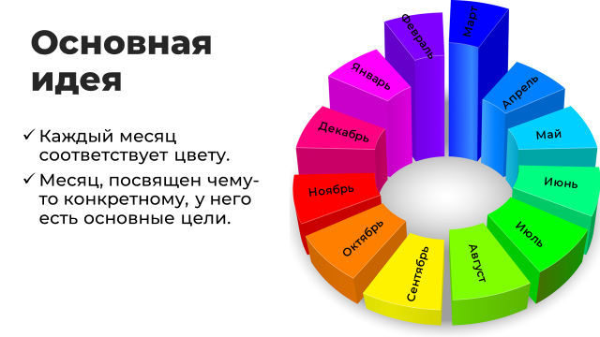
5. КОНЦЕПЦИЯ ПЛАНА ВОСПИТАТЕЛЬНОЙ РАБОТЫ

5. ПЛАН ВОСПИТАТЕЛЬНОЙ РАБОТЫ
№ | Направление воспитательной работы | Задачи работы по данному направлению
 | Гражданско-патриотическое воспитание | Формировать у учащихся такие качества, как долг, ответственность, честь, достоинство.  Воспитывать любовь и уважение к традициям Отечества, школы, семьи.
 | Духовно-нравственное направление. | Формировать у учащихся такие качества, как культура поведения, эстетический вкус, уважение к личности.  Создание условий для развития у учащихся творческих способностей.
 | Спортивно-оздоровительное | Формировать у учащихся культуру сохранения и совершенствования собственного здоровья.  Популяризация занятий физической культурой и спортом.  Пропаганда здорового образа жизни.  Работа кружков и спортивных секций.
 | Экологическое воспитание | Изучать учащимися природу и историю родного края.  Формировать бережное отношение к окружающей среде.  Содействовать в проведении исследовательской работы учащихся.  Проведить природоохранные акции.
 | Социальное направление.  (Самоуправление в школе и в классе) | Развивать у учащихся такие качества как активность, ответственность, самостоятельность, инициативность.  Развивать самоуправление в школе и в классе.  Организовать учебу актива классов.
 | Общеинтеллектуальное направление. | Стимулировать интерес у учащихся к исследовательской деятельности, связанной с воспитательным потенциалом.  Научить учащихся использовать проектный метод в социально значимой деятельности.
 | Кадетское | Основной целью деятельности кадетского класса является интеллектуальное, культурное, физическое и нравственное развитие обучающихся, их социализация в обществе, создание основы для подготовки несовершеннолетних граждан к служению Отечеству на гражданской и военной службе.
 | Общекультурное (методическое) | Изучение и обобщение опыта работы классных руководителей;  Оказание методической помощи классным руководителям в работе с классом.  Соблюдать подотчетность всех частей воспитательного процесса.  Выявлять недостатки в воспитательной работе и работать над их устранением.
- Выделены ключевые мероприятия месяца

СЕНТЯБРЬ - БЕРЕГИ
Девиз месяца: «Береги то, что есть у тебя на данный момент, у кого-то и этого нет.!»
Задачи:
- беречь и охранять природу (ухаживать за комнатными растениями в классе или дома, заботиться о своих домашних питомцах и, по возможности, о бездомных животных в своем дворе;);
- соблюдать правила личной гигиены, режим дня, вести здоровый образ жизни
Направление воспитательной работы | Название мероприятия | Время проведения | Для кого проводится | Ответственный
Гражданско-патриотическое воспитание | - Праздник «Первый звонок»  2) Беседы в классах по ПДД, пожарной безопасности, личной гигиене, ежедневные инструктажи. | 1 сентября  первая неделя | 1-11 класс  1-11 класс | Администрация, классные руководители 1-х, 9-х, 11-х классов  Классные руководители
Нравственно-эстетическое  воспитание | - Посвящение в первоклассники  - Посвящение в пятиклассники | Конец сентября | 1 классы  5- классы | Классные руководители, педагоги-организаторы, заместитель директора по ВР
Экологическое воспитание | Конкурс поделок из природного материала:  «И снова в моем крае пора золотая» | последняя неделя месяца | 1-4 класс | Классные руководители, педагоги-организаторы, заместитель директора по ВР
Физкультурно-оздоровительное воспитание | Квест-игра «Здоровый образ жизни»,  Игра «Зарница» | вторая неделя месяца  вторая половина месяца | 1-11 класс | Учителя физической культуры, классные руководители, педагоги-организаторы, заместитель директора по ВР
Трудовое воспитание | - Организация дежурства по школе, классам | первая неделя | 5 – 11 класс | Заместитель директора по ВР
Семейное воспитание | - Родительские собрания | первая неделя | 1 – 11 класс | Классные руководители, администрация
Самоуправление в школе  и в классе | 1) Классные часы «Планирование работы САШ на уч. год»  2) Выборы органов самоуправления в классах | вторая неделя  вторая неделя | 5-11 класс  5-11 класс | Классные руководители  Классные руководители
Методическая работа | Заседание МО классных руководителей  1) Анализ воспитательной работы за учебный год.  2) Планирование воспитательной работы на следующий учебный год  3) Обучающий семинар: «Работа с документацией классного руководителя» | первая неделя  первая неделя | Классные руководители 1-11 классов | Заместитель директора по ВР, руководители ШМО
Работа кружков и спортивных секций | 1) Работа по оформлению документации рук. кружков  2) Составление расписания работы кружков | в течение месяца  третья неделя | 1-11 класс | Руководители кружков, заместитель директора по ВР
Контроль за воспитательным процессом | 1) Проверка и анализ планов воспитательной работы классных руководителей  2) Составление расписания классных часов | до 20 сентября  в течение месяца | Классные руководители 1-11 классов | Заместитель директора по ВР
Классные часы | Инструктажи по технике безопасности, собственной безопасности в коллективе. Начало года: как грамотно распределять время, ресурсы и беречь себя. | в течение месяца | 1-11 класс | Руководители кружков, заместитель директора по ВР

ОКТЯБРЬ - СОХРАНИ
Девиз месяца: «Жизнь дана на добрые дела»
Задачи:
- ценностный упор на отношение к природе как источнику жизни на Земле, основе самого ее существования, нуждающейся в защите и постоянном внимании со стороны человека;
- к миру как главному принципу человеческого общежития, условию крепкой дружбы, налаживания отношений с коллегами по работе в будущем и создания благоприятного микроклимата в своей собственной семье;
Направление воспитательной работы |  |  |  |  |  | Название мероприятия |  |  |  |  | Время проведения |  |  | Для кого проводится |  |  | Ответственный
Гражданско-патриотическое воспитание |  |  |  |  |  | Акция «1 октября – день мудрости и добра» |  |  |  |  | В течение месяца |  |  | 2-9 класс |  |  | Классные руководители
Нравственно-эстетическое  воспитание |  |  |  |  |  | День учителя. Всех нас школа учит азбуке жизни  Концерт ко Дню учителя: «С любовью к Вам, Учителя!» |  |  |  |  | 5 октября  5 октября |  |  |  |  |  | Заместитель директора по ВР  Классные руководители
Экологическое воспитание |  |  |  |  |  | Акция «Экология моими глазами»  Акция «Чистый школьный двор» |  |  |  |  | первая неделя  четвертая неделя |  |  | 5 – 7 классы  3-9 класс |  |  | Заместитель директора по ВР  Классные руководители
Физкультурно-оздоровительное воспитание |  |  |  |  |  | 1) «Веселые старты» |  |  |  |  | третья неделя |  |  | 2- 4 класс |  |  | Учитель физической культуры
Трудовое воспитание |  |  |  |  |  | Рейд «Генеральная уборка классов перед каникулами» |  |  |  |  | Последняя неделя учебы |  |  | 1-9 класс |  |  | Заместитель директора по ВР  Классные руководители
Семейное воспитание |  |  |  |  |  | Посещение неблагополучных семей в рамках операции «Подросток» с целью проверки бытовых условий |  |  |  |  | 2-4 недели |  |  | По списку |  |  | Заместитель директора по ВР  Классные руководители  Социальный педагог
Самоуправление в школе  и в классе |  |  |  |  |  | 1) Заседание САШа  2) Подведение итогов 1 четверти |  |  |  |  | первая неделя  посл. день четверти |  |  | 5-11 класс  1-11 класс |  |  | Заместитель директора по ВР  Классные руководители
Методическая работа |  |  |  |  |  | Индивидуальные собеседования с классными руководителями, помощь в подготовке мероприятий. |  |  |  |  | в течение месяца |  |  | Классные руководители 5-9 классов  Классные руководители 2-4 классов |  |  | Заместитель директора по ВР  Классные руководители  ШМО классных руководителей
Работа кружков и спортивных секций |  |  |  |  |  | 1) Составление плана работы кружков на осенние каникулы. |  |  |  |  | С 1 октября |  |  | 2-11 класс |  |  | Руководители кружков, заместитель директора по ВР
Контроль за воспитательным процессом |  |  |  |  |  | Охват внеурочной деятельностью.  Контроль посещения кружков |  |  |  |  | октябрь  в течение месяца |  |  | Классные руководители  1-11 классов |  |  | Заместитель директора по ВР  Классные руководители
Трудовое воспитание и профессиональная ориентация |  |  |  |  |  | Трудовые десанты по уборке территории школы. |  |  |  |  | Сентябрь - октябрь |  |  | 1-11 классы |  |  | Заместитель директора по ВР  Классные руководители
Классные часы |  |  |  |  |  | - Традиции моей семьи  - Мир вокруг нас  - Правила нашего класса  - Почему люди ссорятся и как этого избежать? |  |  |  |  | в течение месяца |  |  | Классные руководители  1-11 классов |  |  | Заместитель директора по ВР  Классные руководители
НОЯБРЬ - ОБЪЕДИНЯЙ
Девиз месяца: «Дружба объединяет людей сильнее, чем что-либо.»
Задачи:
- ценностный упор на отношение к своему отечеству, своей малой и большой Родине как месту, в котором человек вырос и познал первые радости и неудачи, которая завещана ему предками и которую нужно оберегать;
- к культуре как духовному богатству общества и важному условию ощущения человеком полноты проживаемой жизни
Направление воспитательной работы |  |  | Название мероприятия |  |  |  |  |  |  |  | Время проведения |  |  | Для кого проводится |  |  |  |  | Ответственный
Гражданско-патриотическое воспитание |  |  | Литературная гостиная: «Вместе дружная семья» (стихи о семье, объединении, братстве) |  |  |  |  |  |  |  | 1 неделя |  |  | 1-11 классы |  |  |  |  | Заместитель директора по ВР  Классные руководители
Нравственно-эстетическое  воспитание |  |  | Мероприятия, посвященные Дню матери  Конкурс –фестиваль лит-муз композиций» направления  Совет профилактики |  |  |  |  |  |  |  | Вторая пятница  последний четверг месяца |  |  | 1 - 9 классы  8-9 классы  1-9 классы  (по списку) |  |  |  |  | Заместитель директора по ВР  Классные руководители
Экологическое воспитание |  |  | «Цветной ковер России» или фримаркет |  |  |  |  |  |  |  | В течение месяца |  |  | Классные руководители 2-9 классов |  |  |  |  | Заместитель директора по ВР  Классные руководители
Физкультурно-оздоровительное воспитание |  |  | Классные часы о здоровом образе жизни.  Оформление стенда «ЗОЖ» |  |  |  |  |  |  |  | По графику  Вторая неделя |  |  | 1 – 11 класс  5-9 класс |  |  |  |  | Заместитель директора по ВР  Классные руководители
Трудовое воспитание |  |  | Генеральные уборки |  |  |  |  |  |  |  | В течение месяца |  |  | 5- 11 класс |  |  |  |  | Классные руководители
Семейное воспитание |  |  | - Сложность адаптационного периода учащихся начальной школы и среднем звене. Индивидуальная работа с семьей  - Выставка рисунков ко Дню матери  - Выставка фотографий ко Дню Матери |  |  |  |  |  |  |  | В течение месяца |  |  | 1 – 9 классы  1-4 классы  5 – 9 классы |  |  |  |  | Заместитель директора по ВР  Классные руководители
Самоуправление в школе  и в классе |  |  | Заседание актива САША |  |  |  |  |  |  |  | вторая неделя |  |  | 5-11 класс актив |  |  |  |  | Заместитель директора по ВР  Классные руководители
Методическая работа |  |  | Заседание ШМО классных руководителей по заявленной теме |  |  |  |  |  |  |  | последний вторник месяца |  |  | Классные руководители 2-9 классов |  |  |  |  | Заместитель директора по ВР  Классные руководители
Работа кружков и спортивных секций |  |  | Посещение занятий кружков (контроль) |  |  |  |  |  |  |  | В течение месяца |  |  | 1-9 класс |  |  |  |  | Заместитель директора по ВР  Классные руководители
Контроль за воспитательным процессом |  |  | Выполнение плана ВР школы ( посещение мероприятий) |  |  |  |  |  |  |  | В течение месяца |  |  | Классные руководители 2-9 классов |  |  |  |  | Заместитель директора по ВР  Классные руководители
Трудовое воспитание и профессиональная ориентация |  |  | Разработка и защита социальных проектов «Профессии будущего». |  |  |  |  |  |  |  | Октябрь  - декабрь |  |  | 9-11 классы |  |  |  |  | Социальный педагог,  психолог
Классные часы |  |  | - Толерантность: что и как,  - Мой край в истории страны,  - Мы разные  - Национальное изобилие. |  |  |  |  |  |  |  | В течение месяца |  |  | Классные руководители 2-9 классов |  |  |  |  | Заместитель директора по ВР  Классные руководители
ДЕКАБРЬ - МЕЧТАЙ
Девиз месяца: «Не жалуйся, что твои мечты не сбылись; заслуживает жалости лишь тот, кто никогда не мечтал.»
Задачи:
- ценностный упор на отношение к самим себе как хозяевам своей судьбы, самоопределяющимся и само реализующимся личностям, отвечающим за свое собственное будущее;
- приобретение опыта самопознания и самоанализа, опыт социально приемлемого самовыражения и самореализации
Направление воспитательной работы |  |  |  |  |  | Название мероприятия |  | Время проведения |  |  |  |  | Для кого проводится |  |  |  | Ответственный
Гражданско-патриотическое воспитание |  |  |  |  |  | - Тематические класс. часы «Новый год у ворот!»  - Конкурс новогодних открыток (поздравление членов Совета ветеранов) |  | Третья неделя  c 25-30 декабря  Третья неделя |  |  |  |  | 1-9 класс  5-9 класс |  |  |  | Заместитель директора по ВР  Классные руководители
Нравственно-эстетическое  воспитание |  |  |  |  |  | 1) Конкурс: «Новогодняя игрушка»  2) «Новогоднее представление Бал – маскарад.».  3) Конкурс новогодних открыток  (поздравление с Новым годом все структурных подразделений города)  4) Совет профилактики |  | Третья декада  Последняя неделя  Последняя неделя  Третья неделя |  |  |  |  | 1-9 классы  По графику  7 - 9 класс  1 - 11 класс |  |  |  | Заместитель директора по ВР  Классные руководители
Экологическое воспитание |  |  |  |  |  | Акция :«Покормите птиц зимой» |  | В течение месяца |  |  |  |  | 1-9 класс |  |  |  | Заместитель директора по ВР  Классные руководители
Физкультурно-оздоровительное воспитание |  |  |  |  |  | Первенство школы по баскетболу |  | Вторая неделя |  |  |  |  | 5-11 классы |  |  |  | Учителя физической культуры.
Трудовое воспитание |  |  |  |  |  | Генеральные уборки |  | Перед каникулами |  |  |  |  | 1 – 9 класс |  |  |  | Классные руководители
Семейное воспитание |  |  |  |  |  | 1) Родительские собрания по итогам первого полугодия и второй четверти  2) Заседание родительского комитета школы |  | В течение каникул  Вторник третьей недели |  |  |  |  | Родители 1 – 9 классов  1 – 9 класс |  |  |  | Заместитель директора по ВР  Классные руководители
Самоуправление в школе  и в классе |  |  |  |  |  | Заседание САШа ( подготовка к Новогодним утренникам) |  | Среда первой недели |  |  |  |  | актив |  |  |  | Заместитель директора по ВР  Классные руководители
Методическая работа |  |  |  |  |  | Планерка классных руководителей по проведению новогодних праздников. |  |  |  |  |  |  | Классные руководители |  |  |  | Заместитель директора по ВР  Классные руководители
Работа кружков и спортивных секций |  |  |  |  |  | Составление плана школы, работы кружков и секций на зимние каникулы |  | С 22 по 26 декабря |  |  |  |  | 1-9 класс |  |  |  | Руководители кружков
Контроль за воспитательным процессом |  |  |  |  |  | Проверка дневников  Проверка внешнего вида учащихся |  | Первая неделя месяца  Вторая неделя |  |  |  |  | Классные руководители 4-9 классов |  |  |  | Заместитель директора по ВР
Профессиональная ориентация |  |  |  |  |  | Экскурсия для старшеклассников в центр занятости населения. |  | По согласованию |  |  |  |  | 9-10 классы |  |  |  | Классные руководители.
Классные часы |  |  |  |  |  | - Кто я и кем хочу быть?  - Итоги года  - Мечты – сбываются?!  - Моё будущее в моих руках. |  | В течение месяца |  |  |  |  | 1-11 класс |  |  |  | Заместитель директора по ВР  Классные руководители
ЯНВАРЬ - УЛУЧШАЙ
Девиз месяца: «Меня всегда удивляло, что некоторые всерьёз надеются улучшить положение вещей, — глупость какая! Ведь мир можно изменить, лишь изменив человека изнутри» Генри Миллер
Задачи:
- Развивать творческий потенциал и лидерские качества учащихся через комплексную поддержку значимых инициатив участников образовательного процесса и активизацию деятельности детских общественных объединений школы.
- Создавать необходимые условия для сохранения, укрепления и развития духовного, эмоционального, интеллектуального, личностного и физического здоровья всех субъектов образовательного процесса.
Направление воспитательной работы |  |  |  |  |  | Название мероприятия |  | Время проведения |  |  |  |  |  | Для кого проводится |  |  |  |  |  |  |  | Ответственный
Гражданско-патриотическое воспитание |  |  |  |  |  | Акция: «Рождество вместе!» |  | Первая неделя (каникулы) |  |  |  |  |  | 5- 11 классы (помощь детям из малообеспеченных семей) |  |  |  |  |  |  |  | Заместитель директора по ВР  Классные руководители
Нравственно-эстетическое  воспитание |  |  |  |  |  | - Неделя театра и экскурсий в зимние каникулы.  - Совет профилактики |  | В зимние каникулы  каждая пятница |  |  |  |  |  | 1-11 классы |  |  |  |  |  |  |  | Заместитель директора по ВР  Классные руководители
Экологическое воспитание |  |  |  |  |  | Акция «Кормушка» |  | В течение месяца |  |  |  |  |  | 1-11 классы |  |  |  |  |  |  |  | Заместитель директора по ВР  Классные руководители
Семейное воспитание |  |  |  |  |  | Индивидуальные консультации с родителями детей «Группы риска» |  | По необходимости |  |  |  |  |  | Для родителей |  |  |  |  |  |  |  | Администрация  социальный педагог,
Физкультурно-оздоровительное воспитание |  |  |  |  |  | Турнир по волейболу |  | Третья неделя месяца |  |  |  |  |  | 7-11 классы |  |  |  |  |  |  |  | Классные руководители, учителя физической культуры
Самоуправление в школе  и в классе |  |  |  |  |  | Заседание САШа |  | Первая среда месяца |  |  |  |  |  | 5-11 классы  актив |  |  |  |  |  |  |  | Заместитель директора по ВР  Классные руководители
Методическая работа |  |  |  |  |  | Консультации классных руководителей по плану воспитательной работы на 2 полугодие |  | Вторая неделя |  |  |  |  |  | Классные руководители 1-9 классов |  |  |  |  |  |  |  | Заместитель директора по ВР  Классные руководители
Работа кружков и спортивных секций |  |  |  |  |  | Посещение занятий кружков |  | В течение месяца |  |  |  |  |  | 1-11 классы |  |  |  |  |  |  |  | Руководители кружков
Контроль за воспитательным процессом |  |  |  |  |  | 1) Анализ планов воспитательной работы классных руководителей на 2-е полугодие.  2) Работа классных руководителей с родителями (протоколы родит собраний) |  | Вторая неделя месяца  Вторая неделя месяца |  |  |  |  |  | Классные руководители 1-11 классов  Классные руководители 1-11 классов |  |  |  |  |  |  |  | Заместитель директора по ВР  Классные руководители
Трудовое воспитание и профессиональная ориентация |  |  |  |  |  | Конкурс мультимедиа презентаций «Профессия моих родителей». . |  | Третья неделя месяца |  |  |  |  |  | 6-8 классы |  |  |  |  |  |  |  | Заместитель директора по ВР, социальный педагог,  Классные руководители
Классные часы |  |  |  |  |  | - Меняя себя – меняю мир вокруг  - Встал поутру – прибери свою планету  - Я- улучшаю: что я умею лучше других  - Лучше меньше, но качественнее |  | В течение месяца |  |  |  |  |  | 1-11 классы |  |  |  |  |  |  |  | Классные руководители
ФЕВРАЛЬ - СТРЕМИСЬ
Девиз месяца: «Сделай сегодня сколько сможешь, завтра сможешь ещё больше.»
Задачи:
- Формировать гражданскую и социальную позицию личности, патриотизм и национальное самосознание участников образовательного процесса посредством активизации идеологической и воспитательной работы, формировать толерантное отношение.
- Совершенствовать систему семейного воспитания, способствовать повышению ответственности родителей за воспитание и обучение детей.
Направление воспитательной работы |  |  |  | Название мероприятия |  |  |  |  |  | Время проведения |  |  |  | Для кого проводится |  |  |  |  |  | Ответственный
Гражданско-патриотическое воспитание |  |  |  | - Беседы в классах, посвященные Дню защитников Отечества.  - Конкурс инсценированной военно -патриотической песни |  |  |  |  |  | С 16 по 22 февраля  Третья неделя |  |  |  | 1-11 классы  1-11 классы |  |  |  |  |  | Классные руководители  Классные руководители
Нравственно-эстетическое  воспитание |  |  |  | 1) Организация почты «Валентинок».  2) Вечер встречи с выпускниками»  3) Широкая масленица»  4) Совет профилактики |  |  |  |  |  | 14 февраля  Третья неделя месяца  Последняя неделя  пятницы |  |  |  | 5-11 классы  1-11 классы  9, 11 классы  1-4 классы |  |  |  |  |  | Заместитель директора по ВР,  классные руководители, педагог-организатор,  социальный педагог, психолог
Экологическое воспитание |  |  |  | Конкурс рисунков «Природа горько плачет» |  |  |  |  |  | По плану |  |  |  | 5 – 7 классы |  |  |  |  |  | Учитель ИЗО
Семейное воспитание |  |  |  | Работа «Школы ответственного родительства» по вопросам общения с ребенком |  |  |  |  |  | В течение месяца |  |  |  | родители |  |  |  |  |  | Психолог школы, администрация
Физкультурно-оздоровительное воспитание |  |  |  | - Конкурс «А, ну-ка, парни!»  - «Веселые старты» |  |  |  |  |  | Третья неделя |  |  |  | 9-11 классы  1-4 классы |  |  |  |  |  | Учитель физической культуры, классные руководители
Самоуправление в школе  и в классе |  |  |  | 1) Заседание САШа  2) Подготовка акции «Стремись к успеху» |  |  |  |  |  | Первая среда месяца  Первый вторник |  |  |  | 5-11 классы |  |  |  |  |  | Педагог-организатор  Заместитель директора по ВР
Методическая работа |  |  |  | Заседание МО классных руководителей по заявленной ранее теме. |  |  |  |  |  | Вторая неделя месяца |  |  |  | Классные руководители |  |  |  |  |  | Руководитель ШМО классных руководителей
Работа кружков и спортивных секций |  |  |  | Посещение занятий кружков |  |  |  |  |  | В течение месяца |  |  |  | 1-11 классы |  |  |  |  |  | Руководители кружков,  Заместитель директора по ВР
Контроль за воспитательным процессом |  |  |  | Контроль состояния воспитательной работы в 6- 8 классах |  |  |  |  |  | В течение месяца |  |  |  | Классные руководители 6-8 классов |  |  |  |  |  | Заместитель директора по ВР
Трудовое воспитание и профессиональная ориентация |  |  |  | Выставка работ учащихся (с уроков технологии) |  |  |  |  |  | В течение месяца |  |  |  | 5-7 классы |  |  |  |  |  | Учителя технологии
Классные часы: |  |  |  | - Мои кумиры  - Моя цель и как ее достигнуть?  - Сила воли и как ее натренировать  - Я стремлюсь к… |  |  |  |  |  | В течение месяца |  |  |  | 1-11 классы |  |  |  |  |  | Классные руководители,  Заместитель директора по ВР
МАРТ - УКРАШАЙ
Девиз месяца: «Мир не нуждается в украшении, но люди его все же украшают»
Задачи:
- Развивать творческий потенциал и лидерские качества учащихся через комплексную поддержку значимых инициатив участников образовательного процесса и активизацию деятельности детских общественных объединений школы.
- Создавать необходимые условия для сохранения, укрепления и развития духовного, эмоционального, интеллектуального, личностного и физического здоровья всех субъектов образовательного процесса.
Направление воспитательной работы |  |  |  |  |  | Название мероприятия |  |  | Время проведения |  |  | Для кого проводится |  |  |  |  |  | Ответственный
Гражданско-патриотическое воспитание |  |  |  |  |  | Школьный Фестиваль -конкурс «Юность творчество, талант»  Поздравление женщин Совета ветеранов с праздником 8 марта |  |  | I декада месяца  8 марта |  |  | Жюри конкурса  Для Совета ветеранов |  |  |  |  |  | Организаторы конкурса  Заместитель директора по ВР, САШа
Нравственно-эстетическое  воспитание |  |  |  |  |  | - Праздничный концерт, посвященный 8 марта.  - Изготовление открыток учителям-пенсионерам  - 3)Заседание Совета профилактики |  |  | До 8 марта  До 7 марта  Каждая пятница |  |  | Учителя –  Учителя-пенсионеры |  |  |  |  |  | Заместитель директора по ВР, педагог-организатор  Заместитель директора по ВР, социальный педагог, психолог
Экологическое  воспитание |  |  |  |  |  | Участие в акции «Сохраним планету голубой и зеленой» |  |  | Третья неделя месяца |  |  | 5-11 классы |  |  |  |  |  | Заместитель директора по ВР  Классные руководители
Семейное воспитание |  |  |  |  |  | Психолого-педагогический консилиум для родителей, испытывающих трудности в воспитании своих детей. |  |  | По графику |  |  | родители |  |  |  |  |  | Заместитель директора по ВР, психолог
Физкультурно-оздоровительное воспитание |  |  |  |  |  | Конкурс «А, ну-ка, девочки!» |  |  | Первая неделя |  |  | 9-11 классы  родители |  |  |  |  |  | Заместитель директора по ВР, Учитель физической культуры
Самоуправление в школе  и в классе |  |  |  |  |  | 1) Заседания САШа  2) Линейка «Итоги 3-й четверти» |  |  | Первая среда месяца  Посл. день месяца |  |  | 9-11 классы  2-11 классы |  |  |  |  |  | Заместитель директора по ВР  Заместитель директора по ВР
Обще интеллектуальное направление. |  |  |  |  |  | Образовательное событие по выбранной теме |  |  | Весенние каникулы |  |  | 9-11 классы |  |  |  |  |  | Заместитель директора по ВР, ШМО,
Методическая работа |  |  |  |  |  | Круглый стол « Доверительные отношения как средства педагогической поддержки ребенка» |  |  | Каникулы |  |  | Классные руководители 2-11 классов |  |  |  |  |  | Заместитель директора по ВР, Руководитель ШМО классных руководителей
Работа кружков и спортивных секций |  |  |  |  |  | Составление плана работы кружков и секций на весенние каникулы. |  |  |  |  |  | 1-11 классы |  |  |  |  |  | Руководители кружков  Заместитель директора по ВР
Контроль за воспитательным процессом |  |  |  |  |  | Работа классных руководителей в помощь профессиональной ориентации учащихся |  |  | В течение месяца |  |  | Классные руководители 2-11 классов |  |  |  |  |  | Заместитель директора по ВР
Классные часы |  |  |  |  |  | - Язык – украшение человека  - По одежке встречают, а по уму провожают.  - Человек славен добрыми делами.  - Красота вокруг |  |  | В течение месяца |  |  | Классные руководители 1-11 классов |  |  |  |  |  | Заместитель директора по ВР, Классные руководители
АПРЕЛЬ - ТВОРИ
Девиз месяца: «Одно только и есть счастье — творить. Живет лишь тот, кто творит…Все радости жизни — радости творчества.!»
Ромен Ролан
Задачи:
- Развивать творческий потенциал и лидерские качества учащихся через комплексную поддержку значимых инициатив участников образовательного процесса и активизацию деятельности детских общественных объединений школы.
- Поддерживать творческую активность учащихся во всех сферах деятельности, активизировать работу ученического самоуправления, создать условия для развития общешкольного коллектива через систему КТД.
Направление воспитательной работы |  |  |  |  | Название мероприятия |  |  |  |  |  | Время проведения |  |  |  | Для кого проводится |  |  |  |  |  | Ответственный
Гражданско-патриотическое воспитание |  |  |  |  | КТД «Первый человек в космосе»  Тематические классные часы по ПДД |  |  |  |  |  | Третья неделя месяца  Вторая неделя |  |  |  | 5-11 классы  5-11 классы |  |  |  |  |  | Заместитель директора по ВР, классные руководители
Нравственно-эстетическое  воспитание |  |  |  |  | 1) Конкурс рисунков «Мы и космос»  2) КТД «День птиц»  3) Конкурс проектов: «Мы за здоровый образ жизни!»  4) Совет профилактики |  |  |  |  |  | Вторая неделя  Вторая неделя  Третья неделя  Каждая пятница |  |  |  | 1-6 классы  2-4 классы  7-10 классы |  |  |  |  |  | Классные руководители Заместитель директора по ВР, педагог-организатор, САШа,  социальный педагог и психолог
Экологическое воспитание |  |  |  |  | Участие в конкурсе «Чистый город» |  |  |  |  |  | В течение месяца |  |  |  | 5-9 классы |  |  |  |  |  | Заместитель директора по ВР
Семейное воспитание |  |  |  |  | 1)Родительские собрания в 9-11 классах «Роль семьи в подготовке к экзаменам  2) День открытых дверей |  |  |  |  |  | Третья неделя  Третья неделя |  |  |  | Родители 9, 11 классы  Для родителей |  |  |  |  |  | Администрация, классные руководители  Администрация
Физкультурно-оздоровительное воспитание |  |  |  |  | Классные часы по формированию здорового образа жизни |  |  |  |  |  | В течении месяца |  |  |  | 1-11 классы |  |  |  |  |  | Заместитель директора по ВР, классные руководители
Самоуправление в школе  и в классе |  |  |  |  | - Организация отчетных собраний в классах.  - Заседание САШа |  |  |  |  |  | В течение месяца  Первая среда месяца |  |  |  | 5-11 классы  5-11 классы |  |  |  |  |  | Классные руководители Заместитель директора по ВР
Методическая работа |  |  |  |  | Заседание МО классных руководителей по теме: «Методические находки классных руководителей». |  |  |  |  |  | В течение месяца |  |  |  | Классные руководители 1-11 классов |  |  |  |  |  | Заместитель директора по ВР
Работа кружков и спортивных секций |  |  |  |  | Посещение занятий кружков. |  |  |  |  |  | В течение месяца |  |  |  | 1-11 классы |  |  |  |  |  | Руководители кружков  Заместитель директора по ВР
Контроль за воспитательным процессом |  |  |  |  | Диагностика уровня воспитанности учащихся |  |  |  |  |  | В течение месяца |  |  |  | Классные руководители 1-11 классов |  |  |  |  |  | Заместитель директора по ВР, школьный психолог
Трудовое воспитание и профессиональная ориентация |  |  |  |  | Трудовые десанты по уборке микрорайона территории школы. |  |  |  |  |  | Апрель |  |  |  | 1-11 классы |  |  |  |  |  | Заместитель директора по ВР, педагог-организатор, классные руководители.
Классные часы |  |  |  |  | - Я и творчество  - Мое любимое занятие (хобби)  - Мое свободное время  - Может ли творчество стать работой? |  |  |  |  |  | В течение месяца |  |  |  | Классные руководители 1-11 классов |  |  |  |  |  | Заместитель директора по ВР, классные руководители.
МАЙ - ГОРДИСЬ
Девиз месяца: «Мы помним, мы гордимся!»
Задачи:
- Формировать гражданскую и социальную позицию личности, патриотизм и национальное самосознание участников образовательного процесса посредством активизации идеологической и воспитательной работы, формировать толерантное отношение.
- Совершенствовать модель организации деятельности в шестой день недели через привлечение родителей к участию в создании культурно-образовательной среды школы, использование новых форм физкультурно-оздоровительной работы.
Направление воспитательной работы |  |  |  |  |  | Название мероприятия |  |  |  |  | Время проведения |  |  |  |  | Для кого проводится |  |  |  |  |  |  | Ответственный
Гражданско-патриотическое воспитание |  |  |  |  |  | Тематические классные часы, посвященные Дню Победы.  Участие в спортивной эстафете: «Наши спортивные победы тебе, ветеран!»  Акция «Доброе утро, ветеран!»  Участие в городской акции «Вахта Памяти» |  |  |  |  | C 02по 08 мая  9 мая  9 мая |  |  |  |  | 1-11 классы  Для жителей города  8 – 11 классы |  |  |  |  |  |  | Классные руководители  Учителя физической культуры  Заместитель директора по ВР
Нравственно-эстетическое  воспитание |  |  |  |  |  | Участие в городском концерте, посвященном Дню Победы.  Конкурс рисунков, посвященных Дню Победы.  Праздник «Последний звонок»  Праздник прощания с детством |  |  |  |  | 7 мая  4-8 мая  24 мая  Конец мая |  |  |  |  | Родители, гости  3-11 классы  11 класс  11 класс |  |  |  |  |  |  | Заместитель директора по ВР Руководители кружков  Заместитель директора по ВР
Экологическое  воспитание |  |  |  |  |  | Уборка территории школы |  |  |  |  | В течение месяца |  |  |  |  | 3– 11 классы |  |  |  |  |  |  | Классные руководители, Заместитель директора по ВР
Физкультурно-оздоровительное воспитание |  |  |  |  |  | «Праздник здоровья» |  |  |  |  | 24 мая |  |  |  |  | 2-11 классы |  |  |  |  |  |  | Заместитель директора по ВР, учителя физической культуры
Самоуправление в школе  и в классе |  |  |  |  |  | 1) Итоги САШа  2) Линейка «Итоги года», |  |  |  |  | Третья неделя месяца  Последний день |  |  |  |  | 9-11 классы  5-11 классы |  |  |  |  |  |  | Заместитель директора по ВР Заместитель директора по ВР
Семейное воспитание |  |  |  |  |  | Итоговые классные родительские собрания на тему «Организация летнего отдыха детей» |  |  |  |  | Третья неделя |  |  |  |  | родители |  |  |  |  |  |  | Заместитель директора по ВР, Классные руководители
Методическая работа |  |  |  |  |  | Круглый стол ШМО классных руководителей «Новые формы воспитательной работы» |  |  |  |  | Первая неделя месяца |  |  |  |  | Классные руководители |  |  |  |  |  |  | ШМО классных руководителей
Работа кружков и спортивных секций |  |  |  |  |  | Организация выставок поделок и рисунков кружков. |  |  |  |  | В течение месяца |  |  |  |  | 1-11 классы |  |  |  |  |  |  | Руководители кружков
Контроль за воспитательным процессом |  |  |  |  |  | Посещение тематических классных часов, посвященных Дню Победы |  |  |  |  | Первая неделя мая |  |  |  |  |  |  |  |  |  |  |  | Заместитель директора по ВР
Трудовое воспитание и профессиональная ориентация |  |  |  |  |  | Временное трудоустройство детей, состоящих на различных видах учета и тех, кто желает работает. |  |  |  |  | май |  |  |  |  |  |  |  |  |  |  |  | Социальный педагог, классные руководители.
Классные часы |  |  |  |  |  | - Герои моей семьи  - Я помню – я горжусь  - Победный май  - История моей семьи в годы ВОВ |  |  |  |  | В течение месяца |  |  |  |  | 1-11 классы |  |  |  |  |  |  | Руководители кружков  Заместитель директора по ВР
ИЮНЬ – ОТДЫХАЙ
Девиз месяца: «Иногда самая срочная и важная вещь, которую надо сделать, — это хорошенько отдохнуть.»
ИЮЛЬ – СОЗЕРЦАЙ
Девиз месяца «В сердце того, кто страстно стремится к красоте, она сияет ярче, чем в глазах созерцающего её.» Д.Джебран
АВГУСТ -ЧУВСТВУЙ
Девиз месяца: «Каждый видит, каким ты кажешься, но мало кто чувствует, каков ты есть.» Н. Макиавелли
Задачи:
- Создать условия, обеспечивающие охрану жизни и здоровья детей, предупреждение заболеваемости и травматизма.
- Реализовать систему мероприятий, направленных на оздоровление и физическое развитие детей, их нравственное воспитание, развитие любознательности и познавательной активности, формирование культурно-гигиенических и трудовых навыков.
 | Сроки проведения | Знаменательные события |  |  |  |  | Мероприятия |  |  |  |  |  |  |  |  | Ответственный
 | 1 июня | Международный день защиты детей |  |  |  |  | Виртуальная выставка рисунков «Планета детства» |  |  |  |  |  |  |  |  | Классные руководители 1-4 классов
 | 1 июня |  |  |  |  |  | Своя игра «Безопасность дома» 1-11 классы |  |  |  |  |  |  |  |  | Классные руководители
 | 6 июня | День русского языка |  |  |  |  | Виртуальная экскурсия-тур по музею-заповеднику С.А. Есенина «Есенинский край» http://www.museum-esenin.ru/eseninskiy_kray/index.html |  |  |  |  |  |  |  |  | Учителя русского языка и литературы
 | 12 июня | День России |  |  |  |  | Акция «Флаг России» |  |  |  |  |  |  |  |  | Работники образовательного учреждения, классные руководители 1-11 классов
 | 22 июня | День памяти о погибших в Великой Отечественной войне |  |  |  |  | Виртуальная выставка «Так начиналась война…» http://22june.mil.ru/ |  |  |  |  |  |  |  |  | Заместитель директора по ВР
 | 22 июня |  |  |  |  |  | Акция «Свеча памяти»  Акция «Голубь мира»  Акция «Я рисую мелом» |  |  |  |  |  |  |  |  | Работники образовательного учреждения, классные руководители 1-11 классов
 | 26 июня | День борьбы с наркозависимостью |  |  |  |  | Профилактическая акция «Мы против наркотиков!» |  |  |  |  |  |  |  |  | Педагог-психолог
 | 8 июля | Всероссийский день семьи, любви и верности |  |  |  |  | Виртуальная фотовыставка «Наша семья» |  |  |  |  |  |  |  |  | Работники образовательного учреждения, классные руководители 1-11 классов
 | 27 июля | День памяти М. Ю. Лермонтова |  |  |  |  | Виртуальная экскурсия по Государственному Лермонтовскому музею-заповеднику «Тарханы» http://tarhany.ru/museum/virtualnaja_jekskursija |  |  |  |  |  |  |  |  | Заместитель директора по ВР
 | 28 июля | День Крещения Руси |  |  |  |  | Виртуальная выставка «Крещение Руси» https://youtu.be/9rf2V9QB2wE |  |  |  |  |  |  |  |  | Заместитель директора по ВР
 | 11 августа | День физкультурника |  |  |  |  | Акция «Спорт – это жизнь!» |  |  |  |  |  |  |  |  | Учителя физической культуры
 | 22 августа | День Государственного Флага РФ |  |  |  |  | Виртуальная беседа «История Российского флага» |  |  |  |  |  |  |  |  | Классные руководители 1-11 классов
 | Июнь - август | Безопасность жизнедеятельности обучающихся |  |  |  |  | Размещение видеороликов по профилактике травматизма обучающихся и воспитанников в летний период |  |  |  |  |  |  |  |  | Заместитель директора по ВР
 | Июнь - август | Правовое воспитание обучающихся |  |  |  |  | Размещение видеороликов по профилактике безнадзорности, правонарушений и преступлений |  |  |  |  |  |  |  |  | Заместитель директора по ВР
 | Июнь - август | - |  |  |  |  | Участие в конкурсах, акциях, проектах |  |  |  |  |  |  |  |  | Классные руководители 1-11 классов
 | Июнь - август | Памятные даты в истории России |  |  |  |  | Размещение информации о памятных датах в истории России на информационных страницах образовательного учреждения

СПИСОК ИСПОЛЬЗОВАННОЙ ЛИТЕРАТУРЫ
- Алиева Л.В., Беляев Г.Ю., Круглов В.В. Специфика методики воспитания в деятельности детского общественного объединения // Сборник научных трудов международной научно-практической конференции «Образовательное пространство в информационную эпоху» (International conference “Education Environment for the Information Age”) (EEIA – 2018) / Подред. С.В. Ивановой. М.: ФГБНУ «Институт стратегии развития образования РАО», 2018. 933 с. С.765-773.
- Круглов В.В. Взаимоотношения субъектов образовательного процесса как условие эффективности непрерывного образования/Круглов В.В. // Непрерывное образование: эффективные практики и перспективы развития Материалы I Международной научно-практической конференции. М.: МГПУ, 2018, С. 66-71. (РИНЦ)
- Круглов В.В. На полпути к вершине. Методические материалы для руководителей детских общественных объединений. Издание второе – М.: Московский городской педагогический университет, ООО «А – Приор», 2018.
- Лизинский В.М. Организация самоуправления в школе/ В.М. Лизинский // Завуч. Управление современной школой, 2018, № 7, С. 56-61.
- Родичев Н. Ф. Формирование профессионального самоопределения обучающихся в условиях непрерывного образования /С. Н. Чистякова, Н. Ф. Родичев // Профессиональное и высшее образование: вызовы и перспективы развития. Под редакцией С.Н. Чистяковой, Е.Н. Геворкян, Н.Д. Поду
- Степанов П.В. Воспитательная деятельность как система /П.В. Степанов // Отечественная и зарубежная педагогика, 2018, № 4, Т.1. – С. 67-76. (ВАК).
- Шустова И.Ю. Роль детско-взрослой общности в воспитании российской идентичности школьников / И.Ю. Шустова // Школьная идентичность ребенка: ответственность школы за формирование достоинства, гражданственности, патриотизма: сборник материалов по итогам Всероссийской научно-практической конференции (23 ноября 2017 г.) / сост.: Т.В. Дьячкова, Л.В. Заика Тула: ГОУ ДПО ТО «ИПК и ППРО ТО», 2018, С. 228-236
- Оценка качества воспитания в образовательных учреждениях города Москвы. Методическое пособие. – М., 2010. Коллектив авторов: Л.В.Алиева, Д.В.Григорьев, Н.Л.Селиванова, И.В.Степанова, П.В.Степанов.

ПРИЛОЖЕНИЕ №1
Инструментарий оценки качества воспитания школьников
(их личностного роста)
Новые стандарты общего образования указывают, что предметом итоговой оценки освоения школьниками основной образовательной программы не могут являться результаты их воспитания: ценностные ориентации, индивидуальные личностные характеристики и т.п. Их предлагается осуществлять в рамках других мониторинговых исследований, которые должны быть направлены, в первую очередь, на выявление проблем воспитанности школьников, с которыми предстоит работать педагогам. То есть оценка качества воспитания школьников – это внутренняя оценка, производимая самим педагогическим коллективом в своих профессиональных целях.
Новые стандарты указывают также, что такого рода исследования должны быть неперсонифицированными, то есть дающими общую картину результатов воспитания по школе, классу и т.п., но не указывающими на результаты воспитания конкретного ребенка (подобные исследования недопустимы). То есть оценка качества воспитания школьников – это неперсонифицированная оценка.
Итак, оценка качества воспитания школьников:
1) не является оценкой конкретного ребенка;
2) производится на основе неперсонифицированных диагностических методик;
3) осуществляется самим педагогическим коллективом образовательного учреждения;
4) используется для выявления проблемного поля школьного воспитания и совершенствования воспитательной деятельности педагогов.
Основанием для оценки качества воспитания школьников являются результаты педагогических наблюдений и применения иных методик изучения личностного роста школьников.
В начальной школе в качестве главной методики рекомендуется использовать педагогическое наблюдение за поведением и эмоционально-нравственным состоянием школьников в их повседневной жизни; в специально создаваемых педагогических ситуациях; в играх, погружающих ребенка в мир человеческих отношений; в организуемых педагогом беседах по тем или иным нравственным проблемам. В качестве вспомогательной методики могут быть использованы проективные рисуночные тесты.
В основной и старшей школе рекомендуется использовать специально разработанные опросники, обязательно сверяя их результаты с результатами педагогических наблюдений. Выбор конкретного опросника всегда остается за педагогическим коллективом образовательного учреждения. В качестве возможного варианта такого опросника педагогам может быть рекомендован опросник «Личностный рост». Его особенностью является то, что он предполагает не сравнение детей с неким универсальным стандартом воспитанности (например, с заданными уровнями воспитанности), а отслеживание динамики личностных изменений школьников (какими они были – какими стали), что позволяет отслеживать продвижение педагогов в решении тех или иных проблем школьного воспитания.
Рекомендуемый опросник представлен в двух модификациях: для учащихся 4–8-х классов и для учащихся 9–11-х классов. Структура этих опросников, способы их обработки и интерпретации результатов принципиально не отличаются друг от друга – разнятся только некоторые формулировки вопросов.
Опросник состоит из двух частей.
Первая часть – это перечень утверждений, к которым школьникам предлагается выразить свое отношение. Для этого они должны решить для себя, насколько они согласны (или не согласны) с данными утверждениями, и оценить степень своего согласия (или несогласия) в баллах: от «+4» до «–4». Содержащиеся в первой части опросника утверждения формулируются так, чтобы та или иная их оценка не выглядела в глазах школьника заведомо общественно одобряемой. Это позволяет избежать возможного в таких случаях конформного поведения участников опроса, попыток «угадать» ответ, «правильно» отнестись к тому или иному тезису – что, безусловно, может снизить объективность диагностики. По окончании опроса оценки, которые школьники дали содержащимся в опроснике утверждениям, распределяются по нескольким шкалам, соответствующим различным аспектам их личностного роста. На этой основе делается вывод об имеющихся у ребенка социальных знаниях и его отношениях к базовым общественным ценностям.
Вторая часть – это перечень возможных социально-ориентированных акций, общественно-полезных дел, контактов ребенка с представителями общества, которые могли быть организованы в образовательном учреждении. Школьнику предлагается указать те из них, в которых он был задействован, а также отметить, в каком статусе он был задействован в этих делах: участника или организатора. На этой основе делается вывод о том, какой опыт самостоятельного ценностно-ориентированного социального действия школьники приобретают в образовательном учреждении.
Поскольку личностный рост – явление динамическое, то и опросник необходимо задействовать несколько раз. При этом не следует предлагать один и тот же опросник одним и тем же детям более двух раз – у них может сформироваться привыкание к нему, снижающее достоверность результатов. Можно использовать данные опросники следующим способом:
- первый раз – среди четвероклассников или пятиклассников,
- второй раз – среди семиклассников (в этих двух случаях используется опросник для 5–8-х классов),
- третий раз – среди девятиклассников,
- четвертый раз – среди тех же школьников, но уже учащихся 11-го класса (в последних двух случаях уже используется опросник для 9–11-х классов).
Таким образом, каждые два года отслеживается, насколько школа преуспевает в достижении тех целей, которые ставили перед собой педагоги.
Оценка качества воспитания школьников осуществляется только силами самого образовательного учреждения.
Оценка качества воспитания школьников может производиться совместно классным руководителем, заместителем директора школы по воспитательной работе и школьным психологом.
Оценка качества воспитания школьников производится по следующим показателям:
- накопление школьниками основных социальных знаний;
- развитие позитивных отношений школьников к базовым общественным ценностям;
- приобретение школьниками опыта самостоятельного ценностно-ориентированного социального действия.
Оценка качества воспитания школьников производится применительно к каждому имеющемуся в данном образовательном учреждении классу (группе): 1-а, 1-б, 2-а, 2-б и т.п.
Оценка качества воспитания младших школьников производится путем сопоставления поставленных в каждом классе целей воспитания и реально полученных результатов, фиксируемых педагогическим наблюдением или при помощи проективных рисуночных тестов.
Оценка качества воспитания подростков и старшеклассников производится путем сопоставления поставленных в каждом классе целей воспитания и реально полученных результатов, фиксируемых при помощи специально разработанного опросника «Личностный рост». Результаты опроса обрабатываются и интерпретируются следующим образом.
Во-первых, осуществляется обработка результатов первой части опросника. Для этого оценки, которые школьники каждого класса дали содержащимся в первой части опросника утверждениям, распределяются по 10 шкалам, отражающим различные аспекты их личностного роста, причем каждой шкале соответствует одна из 10 строк в бланке для ответов. Все баллы по каждой шкале суммируются с учетом знака:
Характер отношений школьника к Отечеству показывают его оценки высказываний №№ 1, 11, 21, 31, 41, 51, 61. При этом в ответах на вопросы №№ 11, 21, 51, 61 знак не меняется. В ответах же на вопросы №№ 1, 31, 41 знак меняется на противоположный.
Характер отношений школьника к Земле показывают его оценки высказываний №№ 2, 12, 22, 32, 42, 52, 62. При этом в ответах на вопросы №№ 22, 62 знак не меняется. В ответах же на вопросы №№ 2, 12, 32, 42, 52 знак меняется на противоположный.
Характер отношений школьника к миру показывают его оценки высказываний №№ 3, 13, 23, 33, 43, 53, 63. При этом в ответах на вопросы №№ 3, 63 знак не меняется. В ответах же на вопросы №№ 13, 23, 33, 43, 53 знак меняется на противоположный.
Характер отношений школьника к труду показывают его оценки высказываний №№ 4, 14,
24, 34, 44, 54, 64. При этом в ответах на вопросы №№ 4, 24, 34, 44, 64 знак не меняется. В ответах же на вопросы №№ 14, 54 знак меняется на противоположный.
Характер отношений школьника к культуре показывают его оценки высказываний №№ 5, 15, 25, 35, 45, 55, 65. При этом в ответах на вопросы №№ 15, 25 знак не меняется. В ответах же на вопросы №№ 5, 35, 45, 55, 65 знак меняется на противоположный.
Характер отношений школьника к знаниям показывают его оценки высказываний №№ 6, 16, 26, 36, 46, 56, 66. При этом в ответах на вопросы №№ 16, 46 знак не меняется. В ответах же на вопросы №№ 6, 26, 36, 56, 66 знак меняется на противоположный.
Характер отношений школьника к другим людям показывают его оценки высказываний №№ 7, 17, 27, 37, 47, 57, 67. При этом в ответах на вопросы №№ 37, 47, 57 знак не меняется. В ответах же на вопросы №№ 7, 17, 27, 67 знак меняется на противоположный.
Характер отношений школьника к иным людям, представителям иной национальности, иной веры, иной культуры показывают его оценки высказываний №№ 8, 18, 28, 38, 48, 58, 68. При этом в ответе на вопрос № 8 знак не меняется. В ответах же на вопросы №№ 18, 28, 38, 48, 58, 68 знак меняется на противоположный.
Характер отношений школьника к своему здоровью, своему телесному «Я» показывают его оценки высказываний №№ 9, 19, 29, 39, 49, 59, 69. При этом в ответах на вопросы №№ 9, 39, 49 знак не меняется. В ответах же на вопросы №№ 19, 29, 59, 69 знак меняется на противоположный.
Характер отношений школьника к своему внутреннему миру, своему душевному «Я» показывают его оценки высказываний №№ 10, 20, 30, 40, 50, 60, 70. При этом в ответе на вопрос № 60 знак не меняется. В ответах же на вопросы №№ 10, 20, 30, 40, 50, 70 знак меняется на противоположный.
Если сумма баллов по той или иной шкале составляет:
• от –28 до –14, то условно можно говорить об устойчиво-негативном отношении школьника к данной ценности;
• от –14 до 0, – о ситуативно-негативном отношении;
• от 0 до 14, – о ситуативно-позитивном отношении;
• от 14 до 28, – об устойчиво-позитивном отношении.
Если определить средний балл по всем 10 шкалам (интегративный показатель личностного развития школьника), то можно получить более-менее целостное представление о характере отношений школьника ко всем базовым ценностям общества. Результаты первой части опросника оформляются следующим образом:

Таблица 2. Общая итоговая таблица по итогам анализа опросников
Характер отношений/ Классы
Классы Таблица 1. Характер отношений школьников к Отечеству
 | 5-а | 5-б | 6-а | 6-б | 7-а | 7-б | 8-а | 8-б | 9-а | 9-б | 10 | 11
устойчиво-негативное
ситуативно-негативное
ситуативно-позитивное
устойчиво-позитивное
Таблица 2. Характер отношений школьников к Земле, родной природе
 | 5-а | 5-б | 6-а | 6-б | 7-а | 7-б | 8-а | 8-б | 9-а | 9-б | 10 | 11
устойчиво-негативное
ситуативно-негативное
ситуативно-позитивное
устойчиво-позитивное
Таблица 3. Характер отношений школьников к миру
 | 5-а | 5-б | 6-а | 6-б | 7-а | 7-б | 8-а | 8-б | 9-а | 9-б | 10 | 11
устойчиво-негативное
ситуативно-негативное
ситуативно-позитивное
устойчиво-позитивное
Таблица 4. Характер отношений школьников к труду
 | 5-а | 5-б | 6-а | 6-б | 7-а | 7-б | 8-а | 8-б | 9-а | 9-б | 10 | 11
устойчиво-негативное
ситуативно-негативное
ситуативно-позитивное
устойчиво-позитивное
Таблица 5. Характер отношений школьников к культуре
 | 5-а | 5-б | 6-а | 6-б | 7-а | 7-б | 8-а | 8-б | 9-а | 9-б | 10 | 11
устойчиво-негативное
ситуативно-негативное
ситуативно-позитивное
устойчиво-позитивное
Таблица 6. Характер отношений школьников к знаниям
 | 5-а | 5-б | 6-а | 6-б | 7-а | 7-б | 8-а | 8-б | 9-а | 9-б | 10 | 11
устойчиво-негативное
ситуативно-негативное
ситуативно-позитивное
устойчиво-позитивное
Таблица 7. Характер отношений школьников к другим людям
 | 5-а | 5-б | 6-а | 6-б | 7-а | 7-б | 8-а | 8-б | 9-а | 9-б | 10 | 11
устойчиво-негативное
ситуативно-негативное
ситуативно-позитивное
устойчиво-позитивное
Таблица 8. Характер отношений школьников
к иным людям, к людям иной культуры, иной национальности, веры и т.п.
 | 5-а | 5-б | 6-а | 6-б | 7-а | 7-б | 8-а | 8-б | 9-а | 9-б | 10 | 11
устойчиво-негативное
ситуативно-негативное
ситуативно-позитивное
устойчиво-позитивное
Таблица 9. Характер отношений школьников к своему здоровью,
своему телесному «Я»
 | 5-а | 5-б | 6-а | 6-б | 7-а | 7-б | 8-а | 8-б | 9-а | 9-б | 10 | 11
устойчиво-негативное
ситуативно-негативное
ситуативно-позитивное
устойчиво-позитивное
Таблица 10. Характер отношений школьников к своему внутреннему миру,
своему душевному «Я»
 | 5-а | 5-б | 6-а | 6-б | 7-а | 7-б | 8-а | 8-б | 9-а | 9-б | 10 | 11
устойчиво-негативное
ситуативно-негативное
ситуативно-позитивное
устойчиво-позитивное
Сводная таблица. Характер отношений школьников
к базовым общественным ценностям.
 | 5-а | 5-б | 6-а | 6-б | 7-а | 7-б | 8-а | 8-б | 9-а | 9-б | 10 | 11
устойчиво-негативное
ситуативно-негативное
ситуативно-позитивное
устойчиво-позитивное

ОПРОСНИК «ЛИЧНОСТНЫЙ РОСТ» ДЛЯ УЧАЩИХСЯ 4 – 8-Х КЛАССОВ
(самостоятельно заполняется школьниками, время заполнения – не более 1 часа, частота заполнения – не чаще одного раза в два года)
Часть 1.
Перед тобой несколько разных высказываний. Пожалуйста, прочти их и подумай – согласен ты с этими высказываниями или нет. Если согласен, то поставь положительную оценку (+1, +2, +3 или +4; чем больше ты согласен, тем более высокую ставь оценку) в специальном бланке рядом с номером этого высказывания. Если ты не согласен с каким-нибудь высказыванием, то поставь в бланке отрицательную оценку (–1, –2, –3, или –4; чем больше ты не согласен, тем большее число со знаком минус ты можешь поставить).
«+4» – несомненно, да (очень сильное согласие);
«+3» – да, конечно (сильное согласие);
«+2» – в общем, да (среднее согласие);
«+1» – скорее да, чем нет (слабое согласие);
«0» – ни да, ни нет;
«–1» – скорее нет, чем да (слабое несогласие);
«–2» – в общем, нет (среднее несогласие);
«–3» – нет, конечно (сильное несогласие);
«–4» – нет, абсолютно неверно (очень сильное несогласие).
Постарайся быть честным. Здесь не может быть «правильных» и «неправильных» оценок. Важно лишь, чтобы они выражали только твое личное мнение. Спасибо!
1. Те люди, кто критикует порядок в стране, не могут считаться настоящими патриотами.
2. Бродячих собак надо уничтожать, потому что они могут быть опасны.
3. Любые ссоры можно уладить, не прибегая к дракам.
4. Я люблю трудиться.
5. То, что взрослые называют культурным достоянием прошлого, на самом деле часто оказывается просто старыми ненужными вещами.
6. Даже если мне что-то непонятно на уроке, я не стану задавать уточняющие вопросы учителю – ведь это не так уж и важно.
7. Человек, совершивший преступление, в будущем никогда не сможет стать хорошим.
8. Даже самые странные люди с самыми необычными увлечениями должны иметь право защищать себя и свои взгляды.
9. Занятия физкультурой и спортом – необходимость для здоровья каждого человека.
10. Большинство моих ровесников предпочитает общаться с красивыми людьми.
11. Мне повезло, что я живу именно в России.
12. Человек – царь природы, а потому он может делать с ней все, что захочет.
13. Люди, выступающие против войны, наверное, просто трусы.
14. Чистить улицы, убирать помещения, собирать мусор – это работа, недостойная нормального человека.
15. Внешний вид – показатель уважения не только к себе, но и к окружающим.
16. Я люблю узнавать значения незнакомых мне слов.
17. Наша страна станет лучше, если мы избавимся от всех психически больных людей.
18. Есть такие народы, которые не заслужили, чтобы к ним хорошо относились.
19. Я думаю, что курение и алкоголь помогают людям расслабиться, снять напряжение после трудной работы.
20. Я часто недоволен тем, как я живу.
21. Когда вырасту, я буду стараться защищать свою Родину.
22. Держать животных в передвижных зверинцах – бесчеловечно.
23. Фильмы-боевики со стрельбой и кровью помогают детям стать смелыми и мужественными.
24. Мне стыдно и неловко, когда я не выполняю порученную мне работу до конца.
25. Нецензурные выражения – признак бескультурья.
26. Учеба – занятие для зануд и зубрил.
27. Убийство человека может быть оправдано, если совершено ради торжества справедливости.
28. Мне кажется, что большинство преступлений в нашем городе (районе) совершают люди, приехавшие к нам из других мест.
29. Я считаю, что от одной дозы наркотиков нельзя стать наркоманом.
30. Я очень сильно переживаю любые свои неудачи, даже самые маленькие.
31. День Победы (9 мая) – праздник не для всех, а только для ветеранов и пожилых людей.
32. Торговля редкими животными – вполне нормальное занятие, ведь людям надо зарабатывать деньги.
33. Военнопленных нельзя жалеть, ведь они наши враги и сами не жалели бы нас.
34. Мне нравится помогать родителям в их домашней работе.
35. Ребенку должно быть разрешено перебивать разговор взрослых, ведь он тоже имеет право высказаться.
36. Человек не может всего знать, поэтому меня и не волнует, что я не знаю многих важных вещей.
37. Лучше отпустить на свободу 10 преступников, чем казнить одного невиновного человека.
38. Судейство в отношении наших спортсменов на международных соревнованиях часто несправедливо, потому что россиян никто не любит.
39. В жизни очень важно поддерживать свою хорошую физическую форму.
40. Мне тяжело знакомиться с новыми людьми: я часто при этом стесняюсь и смущаюсь.
41. Вставать, когда заиграл гимн страны – довольно непонятный и странный обычай.
42. Я не стал бы убирать чужой мусор в лесу, потому что это должен делать только тот, кто намусорил.
43. Уступить в споре – значит показать свою слабость.
44. Для выполнения учебных заданий надо прилагать усилия, и я люблю это делать.
45. Меня нисколько не смущают надписи и рисунки в подъездах, на заборах и домах, ведь не я же их там оставил.
46. Мне нравится копаться в энциклопедиях, журналах, словарях: там можно найти много интересного.
47. Если рядом со мной находится человек, который чем-то расстроен, то я тоже чувствую себя плохо.
48. Несправедливо ставить людей с темным цветом кожи руководителями над белыми людьми.
49. Я больше люблю подвижные игры, занятие спортом или рыбалкой, чем сидение у компьютера или телевизора.
50. Я неловко себя чувствую в незнакомой компании.
51. Бывает, что я испытываю сильное волнение и чувство гордости, когда слышу песни о своей Родине.
52. Не случится ничего страшного, если после мытья рук я случайно забуду закрыть кран в школьной столовой, ведь в нашей стране самые большие запасы воды в мире.
53. Сильную военную державу, в том числе и Россию, другие страны должны уважать и бояться.
54. Я считаю, что мое участие в субботнике по очистке территории двора или школы особо никому не нужно, ведь есть дворники и уборщицы, которые за эту работу получают деньги.
55. Если взрослый человек ругается матом, в этом нет ничего плохого – ведь он уже взрослый.
56. Я думаю, что и без получения хороших знаний смогу в будущем устроиться на неплохую работу.
57. Пыток не заслуживают даже отъявленные преступники, ведь они тоже люди.
58. Надо запретить въезд в нашу страну беженцам из Азии и Африки, так как их приток увеличивает уровень преступности.
59. Я думаю, что здоровье сегодня – не самое главное для человека.
60. Я не грущу и не тоскую, когда остаюсь в одиночестве.
61. Я хотел бы съездить в другие страны, но жить я хочу в своей стране.
62. Я считаю, что нужно обязательно подкармливать бездомных животных и зимующих птиц.
63. Мне кажется, что у нашей страны слишком много опасного оружия и это плохо – его количество можно было бы уменьшить.
64. Если нужно, то я могу делать даже ту работу, которая мне не нравится.
65. Я могу оскорбить человека, если он мне чем-то не нравится.
66. Телевизор необходим для развлечения и отдыха, а не для того, чтобы узнавать что-то новое – ведь на это есть школа.
67. Нищих и попрошаек необходимо арестовывать и заставлять работать.
68. Люди другой национальности могут быть нормальными людьми, но в друзья я предпочел бы их не брать.
69. Вкус еды для меня важнее, чем ее польза.
70. Мне кажется, что во мне больше плохого, чем хорошего.
Бланк для ответов
1 | 11 | 21 | 31 | 41 | 51 | 61
2 | 12 | 22 | 32 | 42 | 52 | 62
3 | 13 | 23 | 33 | 43 | 53 | 63
4 | 14 | 24 | 34 | 44 | 54 | 64
5 | 15 | 25 | 35 | 45 | 55 | 65
6 | 16 | 26 | 36 | 46 | 56 | 66
7 | 17 | 27 | 37 | 47 | 57 | 67
8 | 18 | 28 | 38 | 48 | 58 | 68
9 | 19 | 29 | 39 | 49 | 59 | 69
10 | 20 | 30 | 40 | 50 | 60 | 70
Часть 2.
Пожалуйста, вспомни: в каких организованных школой делах общественной направленности ты участвовал за последние два года твоей учебы в этой школе. Запиши эти дела в соответствующие разделы таблицы (при этом совсем не обязательно стараться заполнять все разделы).
Напротив, каждого указанного тобой дела отметь, в каком статусе ты участвовал в нем: организатора (тогда в правой колонке поставь букву «О») или участника (тогда в правой колонке поставь букву «У»). Спасибо!
№ | Дела (впиши их в соответствующие разделы) | Статус  (укажи свой статус одной буквой: «О» или «У»)
1. Беседы, дискуссии, дебаты, круглые столы с представителями общества
(в том числе и представителями других образовательных учреждений)
2. Митинги, шествия, распространение наглядной агитации экологической, патриотической, правозащитной, миротворческой и иной гуманитарной направленности
3. Непосредственная деятельная помощь
ветеранам, пожилым людям, инвалидам, детским домам и т.п.
4. Непосредственное деятельное участие в наведении чистоты и благоустройстве
улиц, скверов, парков, лесов, водоемов и прочих социальных и природных объектов
5. Поисковая деятельность, связанная с захоронением останков воинов
6. Деятельное участие в восстановлении памятников истории и культуры
7. Оказание деятельной шефской помощи малышам
- Иные (Любые другие мероприятия)

ОПРОСНИК «ЛИЧНОСТНЫЙ РОСТ» ДЛЯ УЧАЩИХСЯ 9 – 11-Х КЛАССОВ
(самостоятельно заполняется школьниками, время заполнения – не более 40 минут, частота заполнения – не чаще одного раза в два года)
Часть 1.
Вам будет предложен ряд высказываний. Пожалуйста, прочитайте их и определите, насколько вы согласны или не согласны с ними. Оценить степень вашего согласия или несогласия можно в баллах (от «+4» до «–4»):
«+4» – несомненно, да (очень сильное согласие);
«+3» – да, конечно (сильное согласие);
«+2» – в общем, да (среднее согласие);
«+1» – скорее да, чем нет (слабое согласие);
«0» – ни да, ни нет;
«–1» – скорее нет, чем да (слабое несогласие);
«–2» – в общем, нет (среднее несогласие);
«–3» – нет, конечно (сильное несогласие);
«–4» – нет, абсолютно неверно (очень сильное несогласие).
Постарайтесь быть искренними. Здесь не может быть «правильных» и «неправильных» оценок. Важно лишь, чтобы они отражали ваше личное мнение. Свои оценки вы можете занести в специальный бланк рядом с порядковым номером утверждения анкеты. Спасибо!
1. Те, кто критикует происходящее в стране, не могут считаться настоящими патриотами.
2. Бродячих собак надо уничтожать, так как они могут быть опасны.
3. Любой конфликт можно уладить, не прибегая к силе.
4. Я способен с радостью выполнять разную работу.
5. То, что многие называют культурными ценностями прошлого, на деле часто оказывается примитивной старой рухлядью.
6. Не стоит на уроке обращаться к учителю с вопросами: они отвлекают от главного.
7. Человек, совершивший преступление, никогда не сможет измениться к лучшему.
8. Даже самые странные люди с самыми необычными увлечениями и интересами должны иметь право защищать себя и свои взгляды.
9. Занятия физкультурой или спортом – жизненная необходимость для каждого человека.
10. Большинство моих сверстников предпочитает общаться с красивыми людьми.
11. Я многим обязан своей стране.
12. Человек – царь природы, а потому он вправе усовершенствовать ее на свой лад и манер.
13. Люди, выступающие против войны, на самом деле трусоваты.
14. Физический труд – удел неудачников.
15. Внешний вид – показатель уважения не только к себе, но и к окружающим.
16. Я стремлюсь узнать значения незнакомых мне слов.
17. Стране станет легче, если мы избавимся от психически больных людей.
18. Есть нации и народы, которые не заслужили, чтобы к ним хорошо относились.
19. Я считаю, что курение или алкоголь способны помочь мне расслабиться, снять напряжение.
20. Я часто чувствую разочарование от жизни.
21. Я готов защищать свою Родину в случае серьезной опасности.
22. Держать животных в передвижных зверинцах – бесчеловечно.
23. Фильмы-боевики со стрельбой и кровью воспитывают мужество.
24. Мне стыдно и неловко, когда я не выполняю порученную мне работу в полной мере.
25. Нецензурные выражения в общении – признак бескультурья.
26. Учеба – занятие для зануд и зубрил.
27. Убийство человека может быть оправдано, если совершено ради торжества справедливости.
28. Что бы ни говорили, я уверен: большинство преступлений в нашем городе (районе) совершают приезжие.
29. От одной дозы наркотиков я не стану наркоманом.
30. Я очень сильно переживаю любые, даже незначительные, неудачи.
31. День Победы (9 мая) – праздник только для ветеранов и пожилых людей.
32. Торговля редкими животными – вполне нормальное занятие, ведь людям надо как-то зарабатывать деньги.
33. На военнопленных не должны распространяться права человека, ведь война есть война.
34. Я хотел бы попробовать свои силы в какой-то взрослой работе.
35. Какое общение без бутылочки пива!
36. Человек не может всего знать, поэтому я не беспокоюсь по поводу своего незнания некоторых важных вещей.
37. Лучше оправдать 10 преступников, чем казнить одного невиновного.
38. Судейство в отношении «наших» на международных соревнованиях часто несправедливо, потому что россиян никто не любит.
39. Если ты хочешь добиться чего-то в жизни, надо стараться поддерживать в себе хорошую физическую форму.
40. Мне тяжело заводить знакомства с новыми людьми.
41. Оказавшись за границей, я постараюсь, чтобы меня не воспринимали как россиянина.
42. Я не стал бы убирать чужой мусор в лесу, потому что это должен делать только тот, кто намусорил.
43. Идти на уступки – значит проявлять слабость.
44. Мне нравится прилагать усилия для выполнения сложных учебных заданий.
45. Вандализм – это современная форма молодежного протеста против «взрослого» мира.
46. Мне нравится копаться в энциклопедиях, журналах, словарях: там можно найти много интересного.
47. Если рядом со мной находится человек, который чем-то расстроен, то я тоже чувствую себя плохо.
48. Несправедливо ставить людей с темным цветом кожи руководителями над белыми людьми.
49. Я предпочту активный отдых сидению у телевизора или компьютера.
50. Я неловко себя чувствую в незнакомой компании.
51. Бывает, что я испытываю сильное волнение, когда слышу песни о своей Родине.
52. Если учесть все «за» и «против», то хранение в России иностранных ядерных отходов принесет больше финансовой выгоды, чем экологического вреда.
53. Мы сильная военная держава, и именно поэтому нас должны уважать.
54. Я считаю, что мое участие в субботнике по очистке территории двора или школы особо никому не нужно, ведь есть дворники и уборщицы, которые за эту работу получают деньги.
55. Я не могу представить русскую разговорную речь без мата.
56. Я думаю, что и без получения хороших знаний смогу в будущем сделать неплохую карьеру.
57. Пыток не заслуживают даже отъявленные преступники, ведь они тоже люди.
58. Власти должны запретить доступ в нашу страну беженцам из экономически отсталых государств, так как их приток увеличивает уровень преступности.
59. Я думаю, что здоровье сегодня – не самое главное в жизни.
60. Меня не угнетает временное одиночество.
61. Я хотел бы съездить в другие страны, но жить я предпочитаю в своей.
62. Я считаю, что носить шубы из натурального меха (если конечно это не связано с суровыми условиями жизни на севере или в Сибири) безнравственно.
63. Мне кажется, что в нашей стране слишком много оружия.
64. Я могу заставить себя делать работу, которая мне не нравится.
65. Я могу нахамить человеку, если он мне чем-то не нравится.
66. Телевидение в первую очередь должно быть средством развлечения и отдыха и только во вторую – источником информации о событиях в стране и мире.
67. Бомжей и попрошаек необходимо арестовывать и заставлять работать.
68. Различия в религиозных взглядах людей мешают объединению общества.
69. Вкусовые качества продуктов питания, на мой взгляд, важнее их полезности.
70. В глубине души я знаю, что недооцениваю себя.
Бланк для ответов
1 | 11 | 21 | 31 | 41 | 51 | 61
2 | 12 | 22 | 32 | 42 | 52 | 62
3 | 13 | 23 | 33 | 43 | 53 | 63
4 | 14 | 24 | 34 | 44 | 54 | 64
5 | 15 | 25 | 35 | 45 | 55 | 65
6 | 16 | 26 | 36 | 46 | 56 | 66
7 | 17 | 27 | 37 | 47 | 57 | 67
8 | 18 | 28 | 38 | 48 | 58 | 68
9 | 19 | 29 | 39 | 49 | 59 | 69
10 | 20 | 30 | 40 | 50 | 60 | 70
Часть 2.
Пожалуйста, вспомни: в каких организованных школой делах общественной направленности ты участвовал за последние два года твоей учебы в этой школе. Запиши эти дела в соответствующие разделы таблицы (при этом совсем не обязательно стараться заполнять все разделы).
Напротив, каждого указанного тобой дела отметь, в каком статусе ты участвовал в нем: организатора (тогда в правой колонке поставь букву «О») или участника (тогда в правой колонке поставь букву «У»). Спасибо!
№ | Дела (впиши их в соответствующие разделы) | Статус  (укажи свой статус одной буквой: «О» или «У»)
1. Беседы, дискуссии, дебаты, круглые столы с представителями общества
(в том числе и представителями других образовательных учреждений)
2. Митинги, шествия, распространение наглядной агитации экологической, патриотической, правозащитной, миротворческой и иной гуманитарной направленности
3. Непосредственная деятельная помощь
ветеранам, пожилым людям, инвалидам, детским домам и т.п.
4. Непосредственное деятельное участие в наведении чистоты и благоустройстве
улиц, скверов, парков, лесов, водоемов и прочих социальных и природных объектов
5. Поисковая деятельность, связанная с захоронением останков воинов
6. Деятельное участие в восстановлении памятников истории и культуры
7. Оказание деятельной шефской помощи малышам
- Иные (Любые другие мероприятия)

АНКЕТА ДЛЯ КЛАССНОГО РУКОВОДИТЕЛЯ «РЕАЛИЗАЦИЯ ВОСПИТАТЕЛЬНОГО ПОТЕНЦИАЛА УЧЕБНОЙ И ВНЕУЧЕБНОЙ ДЕЯТЕЛЬНОСТИ»
(самостоятельно заполняется учителями, имеющими классное руководство)
1. Выделите те виды учебной и внеучебной деятельности школьников, которые Вы регулярно используете в своей воспитательной работе
(отметьте любым знаком в правой колонке)
1 |  | Учебно-познавательная деятельность
2 |  | Внеучебная познавательная деятельность
3 |  | Игровая деятельность
4 |  | Трудовая деятельность
5 |  | Досугово-развлекательная деятельность
6 |  | Спортивно-оздоровительная деятельность
7 |  | Туристско-краеведческая деятельность
8 |  | Художественное творчество
9 |  | Социальное творчество (социально-преобразующая деятельность)
10 |  | Проблемно-ценностное общение
2. Какие педагогические цели Вы преследуете, организуя учебную и внеучебную деятельность школьников?
(дайте краткую формулировку этих целей применительно к каждому
из отмеченных Вами выше видов деятельности)
1
2
3
4
5
6
7
8
9
10
3. Какие формы организации учебной и внеучебной деятельности школьников Вы обычно используете в своей работе?
(в правой колонке отметьте любым знаком те формы, которые Вы наиболее часто используете в своей работе, а в скобках приведите несколько наиболее ярких примеров)
1 |  | Учебно-познавательная деятельность:
- учебные занятия, направленные на освоение детьми воспитывающей информации: об общественных нормах и ценностях, об устройстве общества и основных социальных и нравственных проблемах, о мировой и отечественной культуре, о ярких личностях наших предков и современников, о социально одобряемых и неодобряемых формах поведения и т.п. (Примеры: …)
- учебные занятия с элементами проблемно-ценностного общения духовно-нравственной или социальной направленности: диспут, дискуссия, ролевой диалог и т.п. (Примеры: …)
- познавательные акции (олимпиады, марафоны, конференции, викторины, учебные экскурсии…), организуемые педагогом для детей (…)
познавательные акции (олимпиады, марафоны, конференции, викторины, учебные экскурсии…), совместно организуемые школьниками и педагогом в виде КТД – коллективных творческих дел (Примеры: …)
- детские исследовательские проекты (Примеры: …)
- детские исследовательские проекты социальной направленности (Примеры: …)
- детские исследовательские проекты с элементами социального проектирования (Примеры: …)
- другое (Примеры: …)
2 | Внеучебная познавательная деятельность:
- познавательные занятия кружка, факультатива и т.п., направленные на освоение детьми воспитывающей информации: об общественных нормах и ценностях, об устройстве общества и основных социальных и нравственных проблемах, о мировой и отечественной культуре, о ярких личностях наших предков и современников, о социально одобряемых и неодобряемых формах поведения и т.п. (Примеры: …)
- познавательные занятия кружка, факультатива и т.п. духовно-нравственной или социальной направленности: диспут, дискуссия, ролевой диалог и т.п. (Примеры: …)
- интеллектуальные и познавательные клубы: например, клуб «Что? Где? Когда?», НОУ и т.п. (Примеры: …)
- познавательные акции (олимпиады, марафоны, конференции, викторины, экскурсии…), организуемые педагогом для детей (Примеры: …)
- познавательные акции, совместно организуемые школьниками и педагогом в виде КТД (Примеры: …)
- познавательные акции, совместно организуемые школьниками и педагогом для малышей, сверстников, учителей, родителей, представителей окружающего школу социума (Примеры: …)
- детские исследовательские проекты (Примеры: …)
- детские исследовательские проекты социальной направленности (Примеры: …)
- детские исследовательские проекты с элементами социального проектирования (Примеры: …)
- другое (Примеры: …)
3 | Игровая деятельность:
- развлекательные игры, организуемые педагогом (Примеры: …)
- интеллектуальные игры, организуемые педагогом (Примеры: …)
- ролевые игры, организуемые педагогом (Примеры: …)
- деловые игры, организуемые педагогом (Примеры: …)
- социально моделирующие игры, организуемые педагогом (…)
- развлекательные, интеллектуальные, ролевые, деловые, совместно организуемые школьниками и педагогом в виде коллективных творческих дел – КТД (Примеры: …)
- развлекательные, интеллектуальные, ролевые, деловые, социально моделирующие игры, совместно организуемые школьниками и педагогом для малышей, сверстников, учителей, родителей (Примеры: …)
- развлекательные, интеллектуальные, ролевые, деловые, социально моделирующие игры, совместно организуемые школьниками и педагогом для представителей окружающего школу социума (Примеры: …)
- другое (Примеры: …)
4 | Трудовая деятельность:
- кружковые, студийные, факультативные, клубные и пр. занятия по отработке специальных умений в конструировании, техническом творчестве, ремесле и т.п.
(Примеры: …)
- трудовые акции, трудовые десанты, организуемые педагогом (Примеры: …)
- трудовые акции, трудовые десанты, совместно организуемые школьниками и педагогом в виде коллективных творческих дел – КТД (Примеры: …)
- трудовые акции, трудовые десанты, совместно организуемые школьниками и педагогом для малышей, сверстников, учителей, родителей (Примеры: …)
- трудовые акции, трудовые десанты, совместно организуемые школьниками и педагогом в окружающем школу социуме (Примеры: …)
- сюжетно-ролевые продуктивные игры («Почта», «Город мастеров», «Фабрика», «Детская железная дорога» и т.п.) (Примеры: …)
- детская производственная бригада под руководством взрослого (Примеры: …)
- детско-взрослое образовательное производство (Примеры: …)
- другое (Примеры: …)
5 | Досугово-развлекательная деятельность:
- культпоходы в кино, театры, концертные залы, выставки и т.п. (Примеры: …)
- досугово-развлекательные акции («огоньки», праздники, капустники, дискотеки и т.п.), организуемые педагогом (Примеры: …)
- досугово-развлекательные акции («огоньки», праздники, капустники, дискотеки и т.п.), совместно организуемые школьниками и педагогом в виде коллективных творческих дел – КТД (Примеры: …)
- досугово-развлекательные акции («огоньки», праздники, капустники, дискотеки и т.п.), совместно организуемые школьниками и педагогом для малышей, сверстников, учителей, родителей (Примеры: …)
- досугово-развлекательные акции («огоньки», праздники, капустники, дискотеки и т.п.), совместно организуемые школьниками и педагогом в окружающем школу социуме (Примеры: …)
- другое (Примеры: …)
6 | Спортивно-оздоровительная деятельность:
- беседы о ЗОЖ (Примеры: …)
- оздоровительные процедуры (Примеры: …)
- физкультурные и спортивные занятия (Примеры: …)
- спортивные и оздоровительные акции (соревнования, турниры, показательные выступления, мастер-классы, дни здоровья и т.п.), организуемые педагогом (Примеры: …)
- спортивные и оздоровительные акции (соревнования, турниры, показательные выступления, мастер-классы, дни здоровья и т.п.), совместно организуемые школьниками и педагогом в виде коллективных творческих дел – КТД (Примеры: …)
- спортивные и оздоровительные акции (соревнования, турниры, показательные выступления, мастер-классы, дни здоровья и т.п.), совместно организуемые школьниками и педагогом для малышей, сверстников, учителей, родителей (Примеры: …)
- спортивные и оздоровительные акции (соревнования, турниры, показательные выступления, мастер-классы, дни здоровья и т.п.), совместно организуемые школьниками и педагогом в окружающем школу социуме (Примеры: …)
- другое (Примеры: …)
7 | Туристско-краеведческая деятельность:
- кружковые, факультативные, секционные, клубные и пр. занятия по отработке специальных умений (Примеры: …)
- краеведческие экскурсии (Примеры: …)
- туристические поездки (Примеры: …)
- походы выходного дня (Примеры: …)
- туристские многодневные походы (Примеры: …)
- спортивные туристские походы (Примеры: …)
- туристско-краеведческие экспедиции (Примеры: …)
- поисково-краеведческие экспедиции (Примеры: …)
- природоохранные и природовосстановительные экспедиции (Примеры: …)
- другое (Примеры: …)
8 |  | Художественное творчество:
- кружковые, студийные, факультативные, клубные и пр. занятия по отработке специальных умений (Примеры: …)
- художественные акции (концерты, спектакли, фестивали, творческие вечера, выставки и т.п.), организуемые педагогом (Примеры: …)
- художественные акции (концерты, спектакли, фестивали, творческие вечера, выставки и т.п.), совместно организуемые школьниками и педагогом в виде коллективных творческих дел – КТД (Примеры: …)
- художественные акции (концерты, спектакли, фестивали, творческие вечера, выставки и т.п.), совместно организуемые школьниками и педагогом для малышей, сверстников, учителей, родителей (Примеры: …)
- художественные акции (концерты, спектакли, фестивали, творческие вечера, выставки и т.п.), совместно организуемые школьниками и педагогом в окружающем школу социуме (Примеры: …)
- другое (Примеры: …)
9 |  | Социальное творчество (социально-преобразовательная деятельность):
- социальные пробы (инициативное участие ребенка в отдельных социальных акциях, организованных взрослыми) (Примеры: …)
- социально-ориентированные коллективные творческие дела – КТД (Примеры: …)
- социальные проекты (Примеры: …)
- волонтерство: постоянное инициативное участие ребенка в деятельности на благо отдельных людей и общества в целом (Примеры: …)
- другое (Примеры: …)
10 |  | Проблемно-ценностное общение:
- индивидуальные и групповые беседы об обществе, культуре, нравственности, поведении, морально-этических, правовых нормах и т.п. (Примеры: …)
- тренинги формирования социальных навыков (Примеры: …)
- тренинги личностного роста (Примеры: …)
- дебаты по проблемам социальной, экономической, политической и духовной жизни людей (Примеры: …)
- свободные дискуссии по проблемам социальной, экономической, политической и духовной жизни людей (проблемно-ценностные дискуссии) (Примеры: …)
- проблемно-ценностные дискуссии с участием внешних экспертов (Примеры: …)
- беседы, дебаты, дискуссии с представителями общества (в том числе и представителями других образовательных учреждений), организуемые за пределами образовательного учреждения (Примеры: …)
- другое (Примеры: …)

АНКЕТА ДЛЯ КЛАССНОГО РУКОВОДИТЕЛЯ «РЕАЛИЗАЦИЯ ВОСПИТАТЕЛЬНОГО ПОТЕНЦИАЛА ВЗАИМОДЕЙСТВИЯ С СЕМЬЯМИ ШКОЛЬНИКОВ»
(самостоятельно заполняется учителями, имеющими классное руководство)
1. В общении с родителями школьника Вы, как правило:
(поставьте любой знак напротив одного из выбранных Вами вариантов ответа)
а | стараетесь беспристрастно анализировать достоинства и недостатки, успехи и неудачи школьника;
б | подчеркиваете достоинства и успехи школьника, анализируете его неудачи и недостатки;
в | стараетесь проанализировать неудачи и недостатки школьника, упоминаете его успехи.
2. Рассматривая вместе с родителями школьную ситуацию их ребенка, Вы, как правило:
(поставьте любой знак напротив одного из выбранных Вами вариантов ответа)
а | выслушиваете замечания и предложения родителей, после чего предлагаете свое видение ситуации;
б | выслушиваете их ровно до тех пор, пока это целесообразно;
в | высказываете родителям свою точку зрения на ситуацию, после чего выслушиваете их замечания и предложения.
3. Какие формы взаимодействия с родителями (лицами, их заменяющими) школьника Вы обычно используете в своей работе:
(поставьте любые знаки напротив выбранных Вами вариантов ответа)
а | индивидуальная консультация;
б | родительское собрание;
в | проведение открытых уроков (внеучебных занятий) для родителей школьников;
г | вызов родителей в школу;
д | встреча с семьей в домашней обстановке;
е | совместная подготовка и проведение внутриклассных дел и событий.

АНКЕТА ДЛЯ АДМИНИСТРАЦИИ ОУ «ОРГАНИЗАЦИЯ РАБОТЫ С ПЕДАГОГАМИ, ОСУЩЕСТВЛЯЮЩИМИ ПРОЦЕСС ВОСПИТАНИЯ В ОБРАЗОВАТЕЛЬНОМ УЧРЕЖДЕНИИ»
(заполняется представителем администрации образовательного учреждения) 1. Перечислите компоненты внутришкольной системы повышения квалификации педагогов в сфере воспитания, которые были задействованы в минувшем учебном году?
(отметьте эти компоненты любым знаком в правой колонке,
а в скобках приведите несколько примеров)
1 | Педагогические советы (Назовите темы и формы проведения: …)
2 | Заседания методических объединений/кафедр (Укажите их название, назовите темы заседаний и формы проведения: …)
3 | Обучающие семинары на базе вашего образовательного учреждения (Назовите темы и формы проведения: …)
4 | Научно-практические конференции, круглые столы и т.п., проведенные на базе вашего образовательного учреждения (Назовите темы конференций и формы работы их участников: …)
5 | Индивидуальная и групповая исследовательская работа педагогов по воспитательной проблематике (Укажите темы исследовательских работ: …)
6 | Другое (Примеры: …)
2. Какие способы стимулирования и поощрения педагогов, обеспечивающих процесс воспитания, использовались вами в минувшем году?
(перечислите)
1
2
3
4
5
6
7
8
9
10
…

